第一章 電流與磁現象
■第一節：磁鐵、磁力線與磁場
※主題一、磁學的發展與磁極
一、磁的歷史
1.西元前，人類發現有些石頭具有神秘的力量，可以吸引鐵器。這些稱為天然磁石的石頭就是____________，它的主要成分是_________。
二、磁鐵的磁極：
1.磁鐵：具有_______的物質。
2.磁極：磁鐵的磁性在_________最強，稱為該磁鐵的_________。
(1)磁極的名稱：將細線綁住棒形磁鐵中間，磁鐵兩端會慢慢轉動後停止，此時磁鐵的兩端會指向南北方向，此時指向北方的一端稱為磁鐵的_________或______；此時指向南方的一端稱為磁鐵的_________或______。
(2)羅盤：或稱_________：內有一磁針放在支架上，磁針可以自由轉動，當磁針靜止不動時，總是停在_________方向。

※主題二、磁性物質與磁化
一、磁性物質：靠近磁鐵會被________而具有磁性，所以磁性物質即是會被磁鐵吸引的物質。
1.常見的磁性物質：_________、_________、_________或這些元素的_____或________。
2.非磁性物質：不能被磁鐵吸引的物質，如：

二、磁化：磁性物質在自然狀態下，不一定具有磁性，利用磁鐵將磁性物質變成具有磁性的現象稱為________。
1.磁性物質被磁化時，__________要接觸才發生，只要在磁鐵附近即可。
2.磁性物質被磁化時，近端感應為___________，遠端感應為___________
圖解：
(1) (2)

3.磁鐵受到敲擊或高溫時，其磁性會________。
4.磁鐵的種類：
(1)暫時磁鐵：_____________等材料容易磁化，但當磁鐵移走之後便無法長期保有磁性，稱為_____________。
(2)永久磁鐵：_________等材料不易磁化，但當磁化後不易失去磁性，稱為________________。

例1.下列哪些物品可以被磁鐵所吸引？
(1)紙張 (2)橡皮擦 (3)迴紋針 (4)玻璃杯 (5)保利綸 (6)鐵釘 (7)塑膠尺 (8)銅幣
(9)金戒指 (10)鐵盒子 (11)錫箔紙 (12)鉛片 (13)銀片 (14)鎳片 (15)鋼釘

一、條形磁鐵圖示：
(1)同名極相______ (2)異名極相_____

二、U形磁鐵圖示：
(1)同名極相______ (2)異名極相_____

三、磁力與靜電力的比較：
1.都具有吸引力與排斥力，且都屬於_______力，同性相_____、異性相_____。
2.正電荷或負電荷可以___________，而磁鐵的N極與S極卻總是____________。

四、磁鐵的分割
1. 2. 3.

例1.將一磁鐵切割成n塊，可產生幾個磁極？ (A) 2 (B) n/2 (C) n (D) 2n。

例2.以一條細繩懸吊一磁鐵棒，當磁鐵棒靜止時，我們把指向北方的一端，稱為該磁鐵的： (A)指北極或N極 (B)指北極或S極 (C)指南極或N極 (D)指南極或S極。

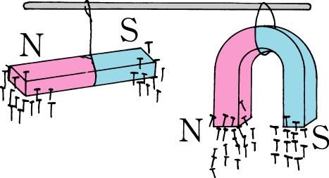
例3.由圖中，磁棒和馬蹄形磁鐵吸引鐵釘的情形，回答下列問題：
- 下列何項為最佳的結論？ (A)磁鐵各部分的磁力都相等 (B)磁鐵中段區域的磁力最強 (C)磁鐵兩端的磁力最強 (D)條形磁鐵中央的磁力最強，而馬蹄形磁鐵則兩端的磁力最強。
- 根據磁鐵的磁力特性，下列何種方法是撿拾散落於實驗室桌面的鐵砂的較佳方式？ (A)將磁鐵用布包住，然後吸引鐵砂 (B)直接以磁鐵吸引鐵砂 (C)不能用磁鐵吸引，因為磁鐵可能會排斥鐵砂 (D)等老師來處理。

例4.有些教室的黑板，可使磁鐵吸附在上面，可張貼布告，可見此種黑板上塗有下列何種金屬粉末？ (A)氧化銅 (B)氧化鐵 (C)碳粉 (D)二氧化錳。

例5.當一磁鐵的N極移至鐵釘尖端附近，則鐵釘尖端變成： (A)N極 (B)S極 (C)不受影響 (D)視物質性質而定。

例6.如圖中的磁鐵棒，哪一點的磁性最弱？ (A)甲 (B)乙 (C)丙 (D)以上均相同。
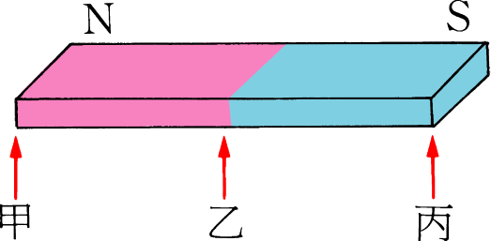

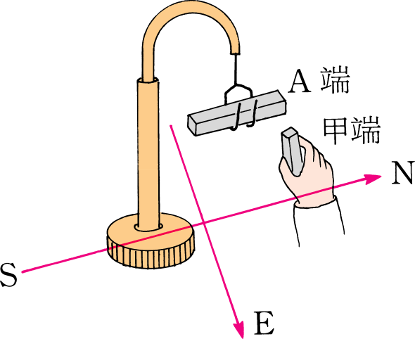
例7.如圖，將條形磁鐵用細繩繫住，並懸吊使成水平，N代表正北方，試回答下列問題：
- 將靜止的磁棒稍稍轉動，經一段時間後，此磁棒將會： (A)靜止指向南北方向 (B)靜止指向東西方向 (C)無特定指向而靜止。
- 若磁棒靜止時的指向，如上圖所示，則此磁棒的A端稱為磁鐵的： (A)南極 (B)指南極 (C)北極 (D)指北極。
- 手拿一鐵棒，其甲端靠近懸吊磁棒的A端時，發現被懸吊的磁棒的A端被吸引而轉向鐵棒，則手中的鐵棒甲端性質為何？ (A)必為磁鐵的N極 (B)必為磁鐵的S極 (C)必不是磁鐵 (D)可能是磁鐵的S極，也可能是不具磁性的鐵棒。

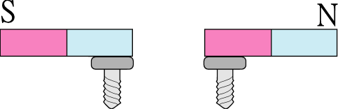
例8.圖中的兩磁棒的一端各吸住一支螺絲釘，當兩磁棒互相接近至接觸時，此兩支螺絲釘所受的磁力變化正確者為何？ (A)左邊螺絲釘磁所受的磁力變大，而右邊變小 (B)右邊螺絲釘磁所受的磁力變大，而左邊變小 (C)皆變大 (D)皆變小。

例9.把鋼條的一端移近小磁針，小磁針被吸引過來，這現象表示： (A)鋼條一定沒有磁性 (B)鋼條一定有磁性 (C)鋼條可能有磁性，也可能沒有磁性 (D)小磁針沒有磁性。c

例10.下圖是將一根磁棒切成等長的三段，請指出(A)～(D)中各點何者成N極？何者成S極？
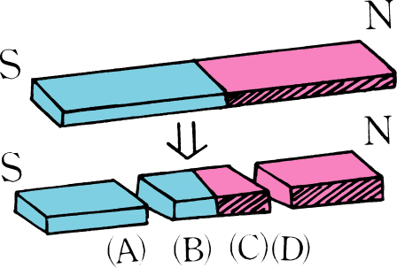

例11.下圖中的圓盤形磁鐵左方N極，右方S極，如圖所示切成兩半，則此二半將相 。（填：吸引或排斥）。
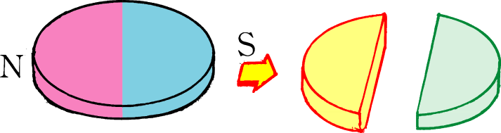

主題三、磁場的特性
一、磁場：磁鐵的磁力線所達到的空間，為該磁鐵所建立的_______。
- 磁性物質在磁場中會被_______。
- 磁場是一種_______，具有_______和_______性。
- 若把羅盤放進磁場中，羅盤的指針就會受到______的作用而發生偏轉。

※4. 當磁針靜止時，磁針_______所指的方向，就是該點磁場的方向。

實驗圖解：

二、地磁：地球的周圍空間也存在一個磁場，稱為地磁。

三、磁力線的特性：
1.磁力線是一條__________的平滑曲線。
2.在磁鐵外部，其方向是從____極指向_____極，但在磁鐵內部，其方向是從____極指向_____極。
3.磁力線與磁力線之間絕對___________。
4.磁力線愈密集之處，其磁場強度愈______。所以在磁鐵兩極處，鐵粉顯示的磁力線最_______。
※5.科學上規定磁場方向：構成磁力線各點上磁針_____極所指的方向。所以磁力線上任一點的_______方向，即為該點磁場的方向。

6、常見的棒形磁鐵與U形磁鐵的磁力線圖形：
(1)單一棒形磁鐵的磁力線圖形：

(2)單一U形磁鐵的磁力線圖形：

(3)兩平行並排的棒形磁鐵，
同名極相對時的磁力線圖形：

(4)兩平行並排的棒形磁鐵，
異名極相對時的磁力線圖形：

(5)兩棒形磁鐵在同一直線上，同名極相對時的磁力線圖形：

(6)兩棒形磁鐵在同一直線上，異名極相對時的磁力線圖形：

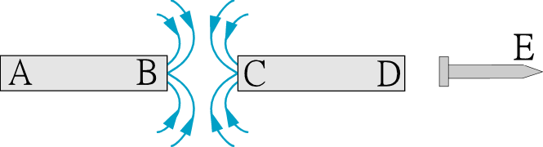
例1.一支鐵釘放在二支條形磁鐵附近，A、B與C、D分別為兩磁鐵的磁極，箭頭表示磁力線的方向，如右圖所示。若於此情況下，鐵釘的E端會吸引指南針的S極，則下列敘述何者正確？ (A)A端為N極、C端為N極 (B)B端為N極、C端為N極 (C)A端為S極、D端為N極 (D)B端為S極、D端為N極。

例2.下圖將右方的磁鐵移近左方的磁鐵，則當兩塊磁鐵吸引在一起時，對甲、乙兩鐵釘有何影響？ (A)甲、乙均被吸住 (B)甲、乙均掉下 (C)甲吸住，乙易掉下 (D)甲掉下，乙易吸住。
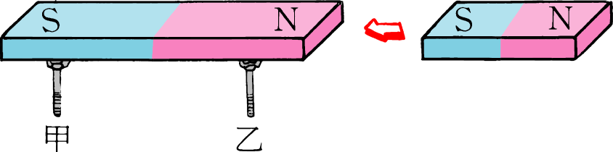

例3.試回答下列問題：
(1)磁鐵棒保存的方法下列何者最佳？
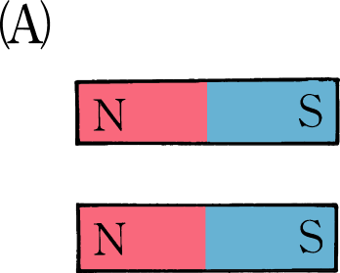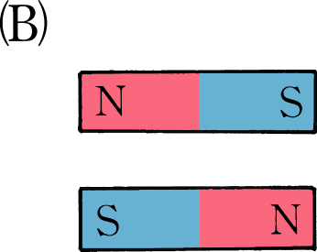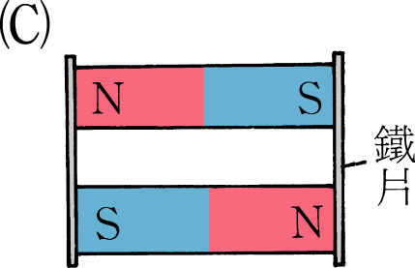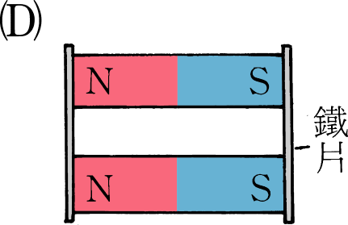
(2)U形磁鐵不可用下列何種方式保存。
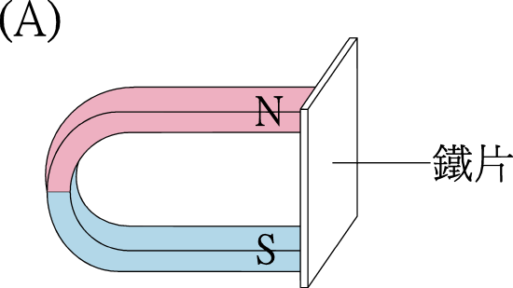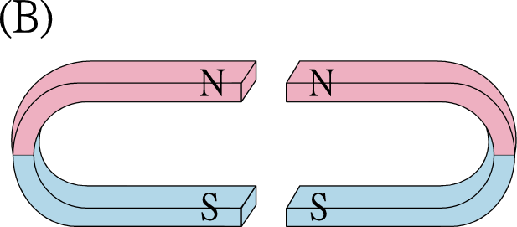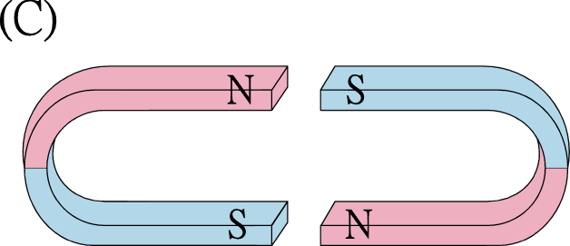

例4. 下圖中，軟鐵置於磁場中，磁力線方向如圖所示，則磁化後甲端為＿ 極，乙端為＿_極。
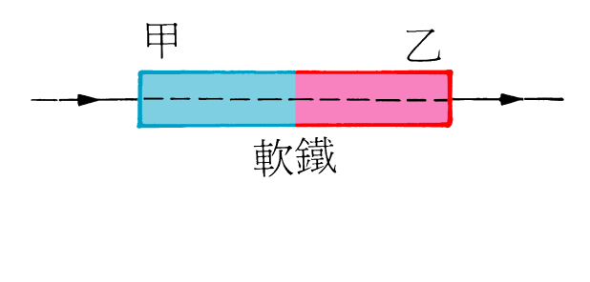

例5.下圖為磁鐵磁力線的簡圖，試回答下列問題：
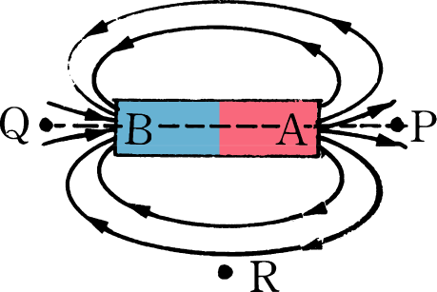
(1)A端是磁鐵的＿＿＿極。（N或S）
(2)P、Q二點的磁場方向是否相同？答：＿＿＿。（是或否）
(3)在R點磁針的方向下列何者正確？答：＿＿＿。
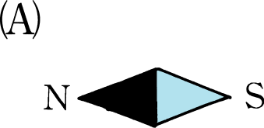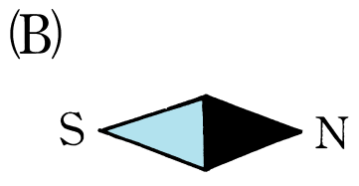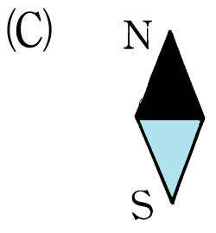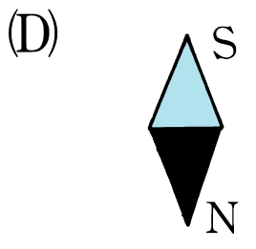
(4)磁鐵內部磁力線的方向為下列何者？(A)→(B)← (C)無特定方向(D)沒有磁力線
(5)下列有關磁力線的圖形，何者是不正確的？
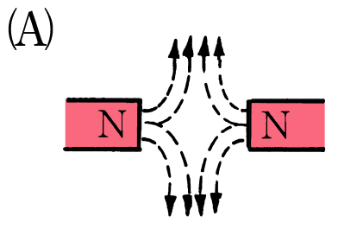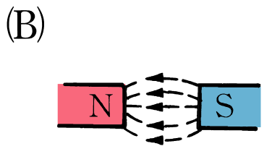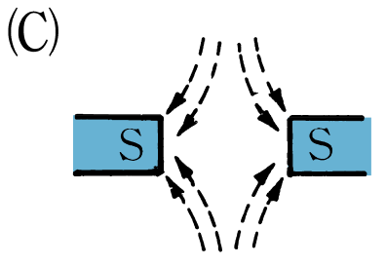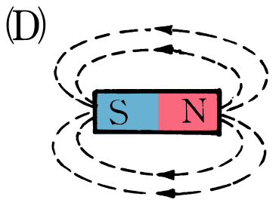

例6.下圖中磁鐵兩磁極間的磁力線何者正確？
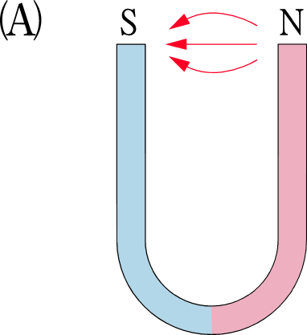 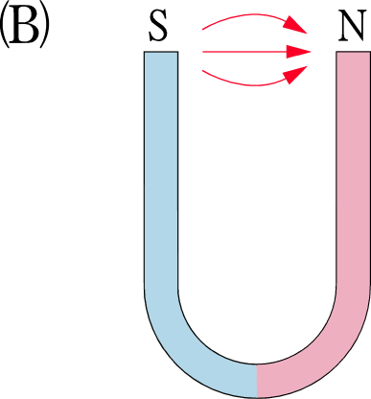 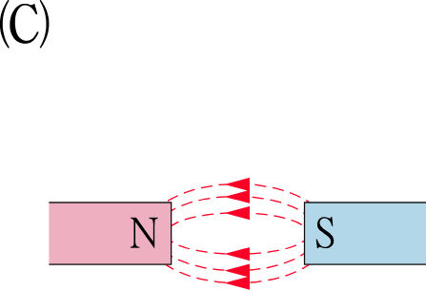 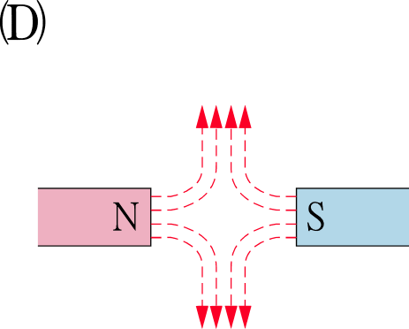

例7.在地球內部假設有一棒形磁鐵，則該棒形磁鐵的N極最接近下列何處？ (A)地理北極 (B)地理南極 (C)地磁北極 (D)地磁南極。

例8.有關磁力線的性質，下列敘述何者正確？ (A)通電流的長直導線所建立的磁力線形狀不是封閉的曲線 (B)兩條磁力線有時會相交 (C)在磁鐵外部，磁力線的方向是從S極指向N極 (D)磁力線是用來表示一個小磁針的N極在磁場中所受磁力的方向。

例9.一鐵塊置於磁場中，磁力線由其左端進入，右端出去，則鐵塊哪一端被磁化成N極？ (A)鐵塊左端 (B)鐵塊右端 (C)鐵塊上端 (D)鐵塊下端。

例10.有關「磁力線」的敘述，何者正確？ (A)磁力線是表示一個小磁針的N極在磁場中所受的磁力方向 (B)磁力線是由安培在電流的磁效應時所提出的觀念 (C)磁力線是從磁鐵的N極到S極，所以磁力線是非封閉的平滑曲線 (D)任何兩條磁力線可能會相交。

例11.下圖所示為一磁鐵的磁力線，若一小磁針放在A點，則其N極應指向： (A)↑ (B)→ (C)↓ (D)←。
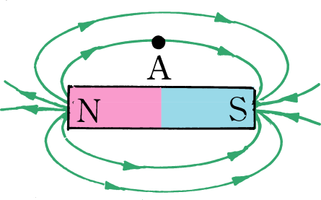

例12.兩根條形磁鐵排成一直線時所形成的磁力線圖如下，若Ａ為Ｎ極，則Ｂ應為何極？ (A) N極 (B) S極 (C) N、S極皆對 (D)無法決定。
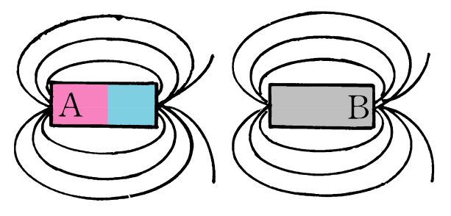

例13.有關「磁力線」的敘述，何者錯誤？ (A)磁力線是由磁鐵的N極出發而終於S中極 (B)磁力線為密閉的曲線 (C)磁力線上某點的切線方向即為該磁場的方向 (D)任何兩條磁力線不可能會相交。

例14.觀察鐵屑在磁場中排成的曲線，得到下列推論：I、磁場是具有大小而無方向的物理量
II、由這些曲線的形狀和疏密程度可以推想磁力的分布和大小；III、磁力線所通過的區域，就是磁場；IV、由這些曲線就可以斷定，磁力線是由小鐵屑構成的，表示磁場只對鐵屑有影響，以上正確的有哪些？ (A)I、II (B)II、III (C)III、IV (D)I、IV。

例15.一軟鐵置於磁場中，磁力線由其左端進入，右端通出，如圖所示，則於何處被感應成 N 極？ (Ａ)甲端(Ｂ)乙端(Ｃ)鐵塊的下端(Ｄ)條件不足。
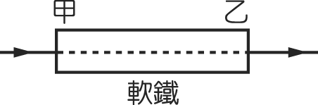
例16.下列各磁力線的圖形，哪些正確？ (Ａ)AB(Ｂ)AD(Ｃ)ABD(Ｄ)ABCD。

例17.如圖所示為三條磁鐵及磁力線的分布情形，則下列敘述何者正確？（圖中之 N 代表 N 極） (Ａ)B 端為 S 極(Ｂ)C 端為 N 極(Ｃ)D 端為 N 極(Ｄ)E 端為 N 極。
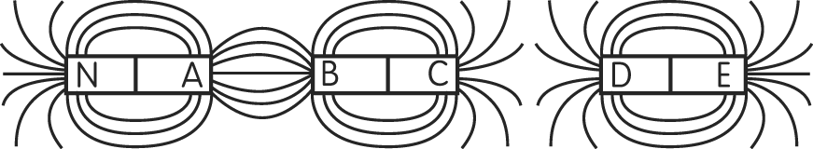

例18.將一鐵塊放在一磁鐵附近而被磁化，如圖所示，磁力線由鐵塊左端進入，右端出來，問鐵塊的 N 極在何處？ (Ａ)鐵塊的下方(Ｂ)中央(Ｃ)左端(Ｄ)右端。
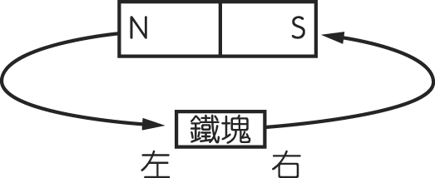

例19.U 形磁鐵及甲、乙、丙三個指北針皆平放在桌面上，設 U 形磁鐵的磁力線如圖所示，則：
(１)甲指北針的偏轉情形為下列何者？ (Ａ)A(Ｂ)B(Ｃ)C(Ｄ)D。答：【 】。
(２)乙指北針的偏轉情形為下列何者？ (Ａ)A(Ｂ)B(Ｃ)C(Ｄ)D。答：【 】。
(３)丙指北針的偏轉情形為下列何者？ (Ａ)A(Ｂ)B(Ｃ)C(Ｄ)D。答：【 】。

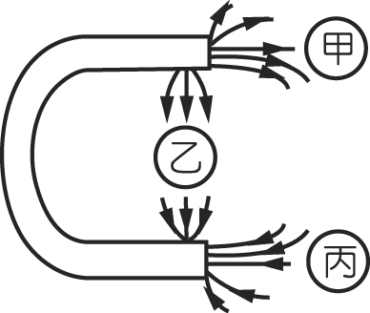

例20.一磁棒的N極與S極如附圖所示。若將此磁棒由中央截成甲、乙兩段小磁棒，取這兩段小磁棒分別靠近與圖中相同的磁針，則下列示意圖中，何者最不可能為實際情況？
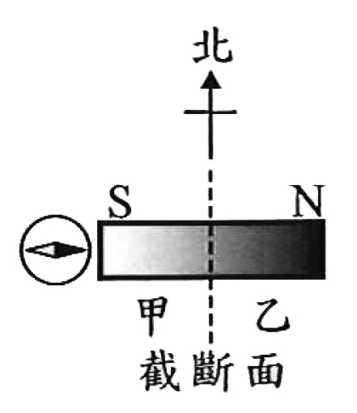
(A)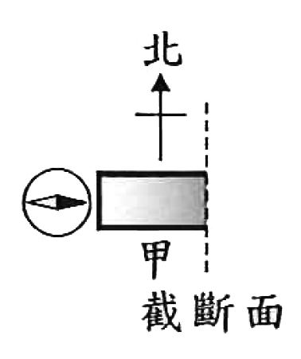 (B)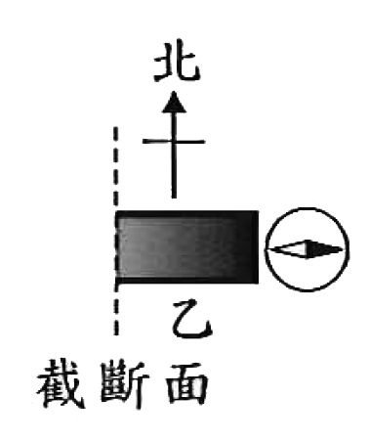 (C)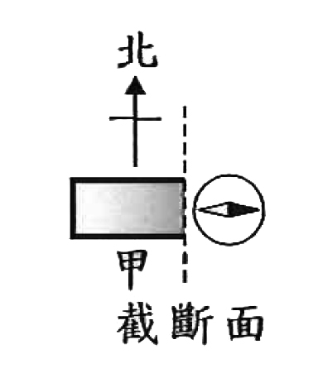 (D)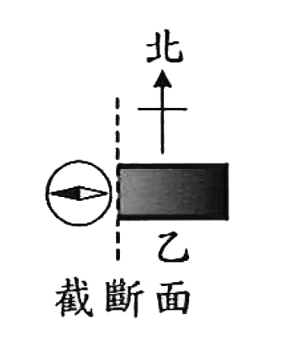
答案：D

例21.外觀相同的 A、B 兩鐵棒，若以圖(一)放置可吸引，以圖(二)放置無法吸引，則可知下列何者正確？(Ａ)A 為磁鐵，B 為軟鐵(Ｂ)A 為軟鐵，B 為磁鐵(Ｃ)兩者皆為磁鐵(Ｄ)兩者皆為軟鐵。

例22.如圖中，磁針受磁場的作用向逆時鐘方向轉動，則下列敘述何者正確？(Ａ)甲為磁針的 S 極，乙為 N 極(Ｂ)甲為磁針的 N 極，乙為 S 極(Ｃ)甲、乙皆為磁針的 S 極(Ｄ)甲、乙皆為磁針的 N 極。
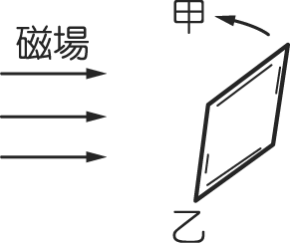

例24.關於磁力線的敘述，下列何者錯誤？(Ａ)磁力線是封閉的平滑曲線，任何兩磁力線絕不相交(Ｂ)磁力線在磁鐵內部的方向是從 S 極指向 N 極(Ｃ)磁力線的疏密程度代表磁場強度的強弱；磁力線愈密，磁場強度愈強(Ｄ)磁力線上任一點的切線方向是電荷在該點所受磁力的方向。

例25.有關磁力線的敘述，下列何者正確？(Ａ)兩條磁力線可以相交於一點(Ｂ)磁力線由磁鐵 N 極出發而終於 S 極(Ｃ)磁力線為封閉的曲線(Ｄ)磁力線和磁場方向垂直。

■第二節－電流的磁效應
主題一、載流長直導線的磁場
一、電流的磁效應：任何金屬導線，當通有電流時，在其周圍都可產生______，這種電流產生磁場的作用，稱為___________效應。
1.拿一條銅線靠近磁針，此時磁針______偏轉。
2.1820年，_________發現若在銅線兩端分別連接電池正、負極通以電流，然後此通電的銅線靠近磁針，此時磁針______偏轉。

二、實驗：

1.接通電源後，磁針均發生________，若電流增大時，磁針偏轉的角度將變_____。
2.若將磁與銅線距離變大時，磁針偏轉的角度將變_____。
※3.改變流經銅線上電流的方向時，則磁針偏轉方向______改變。

三、通有電流直導線所產生的磁場：
1.磁力線的形狀為以__________為圓心的_______的______。
2.磁場的方向與電流方向互相_________。
3.愈靠近直導線的磁力線愈________。通入較大電流於直導線時，磁力線愈________。

四、安培定律：通有電流的長直導線在其周圍所建立的磁場強弱，和導線上電流大小成____比，和與導線間的距離成____比。

五、安培右手定則：以右手握住導線，大拇指指向代表直導線的_______方向，其餘四指所指的方向即為_______的方向，或磁針______極所指的方向。

例1.電磁學中所提及的科學家安培，他發現一通有電流的長直導線之四周會建立磁場，而其磁場強度的大小和導線上電流的大小成正比，且和導線間的距離： (A)成反比 (B)成正比 (C)平方成反比 (D)平方成正比。

例2.左下圖是導線穿過撒有鐵粉的厚紙的情形，則所產生的磁場方向何者正確？
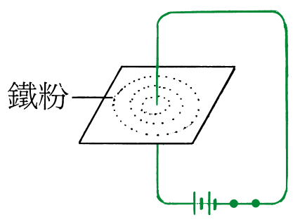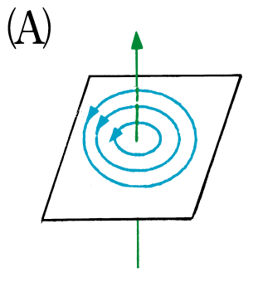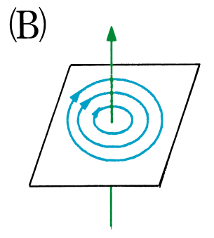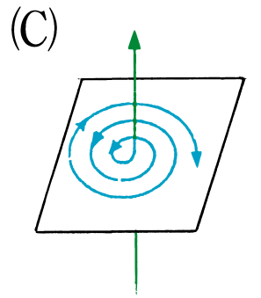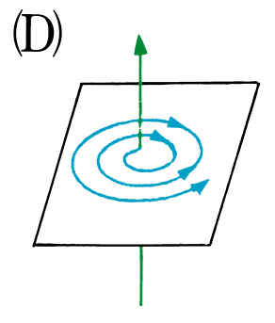

例3.東西方向的直導線下方放一磁針，當導線中的電流由東向西流時，磁針的Ｓ極： (A)向西偏 (B)向東偏 (C)向南偏 (D)向北偏。

例4.一條長直導線，其電流方向為向你迎面而來，則導線周圍的磁力線是： (A)逆時針方向同心圓 (B)順時針方向同心圓 (C)向左平行線 (D)向右平行線。

例5.如圖，導線垂直穿過紙板，在板上撒下少許鐵粉，發現越近中心處，鐵粉愈清晰的以同心圓排列。若導線的電流增大，則排列得更規則。僅由以上鐵粉圖樣的觀察，不能推知下列哪一項結論？
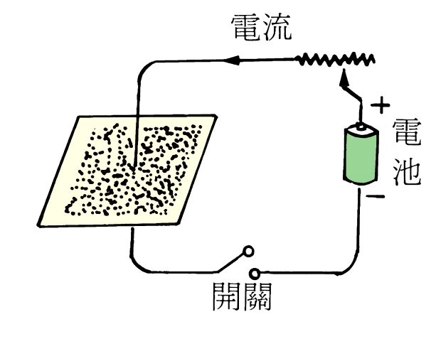
(A)越接近中心處，磁場強度愈強 (B)磁力線呈封閉的同心圓 (C)推知磁場方向是順時針方向 (D)電流愈大，產生的磁場強度愈強。

例6.下圖中，導線與紙平面垂直，且載有流入紙面內的電流。這個電流所產生的磁場將會在圖上某一處與地磁的方向一致，該點位置是： (A)點1 (B)點2 (C)點3 (D)點4。
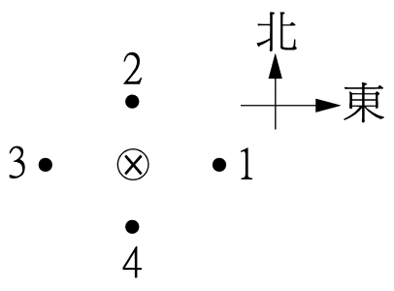

例7.在南北向置放的導線下方放一磁針，若由導線上方看到磁針依順時針方向偏轉，即可推測導線中電子流方向為： (A)南向北 (B)北向南 (C)東向西 (D)西向東

例8.一長直導線上有電流通過時，其周圍會有磁場產生，下列敘述何者正確？ (A)磁力線的形狀為封閉的同心圓 (B)磁場方向與電流方向平行 (C)磁場強度大小和導線上電流大小成反比 (D)磁場強度大小和導線間的距離成正比。

(D)若要觀察磁鐵兩極附近某一點的磁場方向，可將指南針擺放在此點，觀察磁針N極指向來判斷
例9.有關磁力線與磁場的敘述，下列何者正確？
(A)磁力線的疏密分布與磁場強度無關
(B)磁力線越稀疏的地方磁場強度越強
(C)若要觀察磁鐵兩極附近某一點的磁場方向，可觀察鐵粉灑在磁鐵兩極附近所形成的圖形來判斷

例10.一長直導線垂直穿過水平厚紙板，在導線北方甲處水平放置一磁針。通過導線的電流方向與磁針的偏轉方向，如圖所示。若加大通過導線的電流，則磁針的偏轉方向應為下列哪一個圖形？(94基測)
(Ａ) 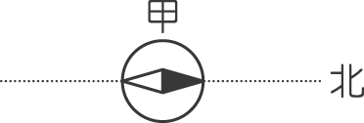 (Ｂ) 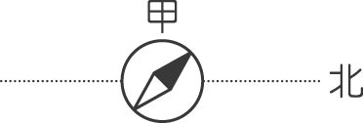 (Ｃ) 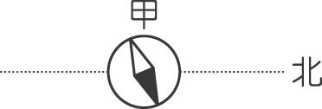 (Ｄ) 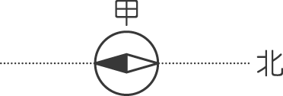

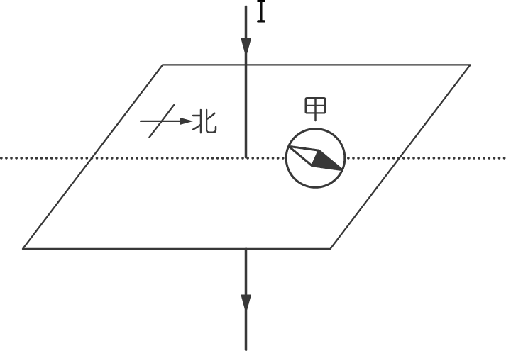

例11.電阻R串接固定電壓為V的電池，電路裝置如附圖所示。甲、乙兩磁針置於導線下，丙、 丁兩磁針置於導線上，且甲、丙兩處的導線沿南北向水平放置，乙、丁兩處的導線沿東西向水平放置。若按下開關S接通電流後，則下列哪些磁針最可能會在水平面上偏轉？
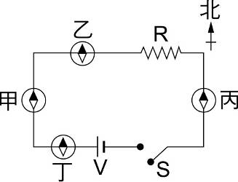
(A)甲、乙 (B)丙、丁 (C)甲、丙 (D)乙、丁C

例12.如附圖所示，長直導線垂直通過水平放置的紙板，紙板上的四個點（a、b、c、d）與導線等距離。若在這四個點上各放置一個羅盤，且導線的電流由零逐漸加大，則在何處的羅盤其指針的N極最後幾乎會指向東方？
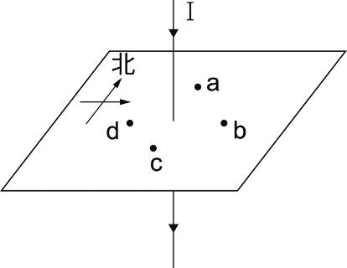
(A)a (B)b (C)c (D)dA
例13.附圖是電流磁效應的實驗裝置；試回答下列問題：
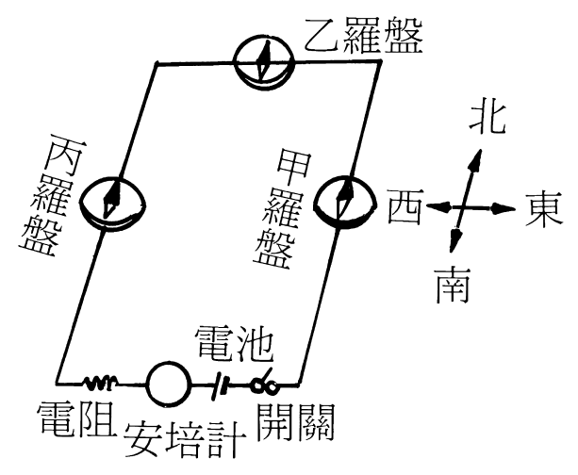
(1)甲、丙兩羅盤均放在導線正上方，乙羅盤放在導線正下方。當開關接通後，各羅盤磁針N 極偏轉的情形是： (A)甲羅盤順時針方向偏轉 (B)乙羅盤逆時針方向偏轉 (C)乙羅盤順時針方向偏轉 (D)丙羅盤順時針方向偏轉。
(2)改變圖中導線匝數，雖然匝數一直增加，但是甲羅盤磁針N極偏轉的角度最多不會超過幾度？ (A)180° (B)120° (C)90° (D)60°。

例14.在下列各圖中，A、C 為磁針位於長直導線正下方，B、D 為磁針位在長直導線正上方，已知 A 圖中電流為由北向南，則下列敘述何者錯誤？ (Ａ)將 A 圖的導線垂直提離磁針，則磁針 N 極會逆時鐘偏轉(Ｂ)B 圖導線的電流方向為由南向北(Ｃ)C 圖導線的電流方向為由南向北(Ｄ)D 圖導線的電流方向為由南向北。

例15.下圖中磁針的偏向如圖所示，則導線甲中的電流方向為向＿＿＿，導線乙中電流的方向為向＿＿＿。南北
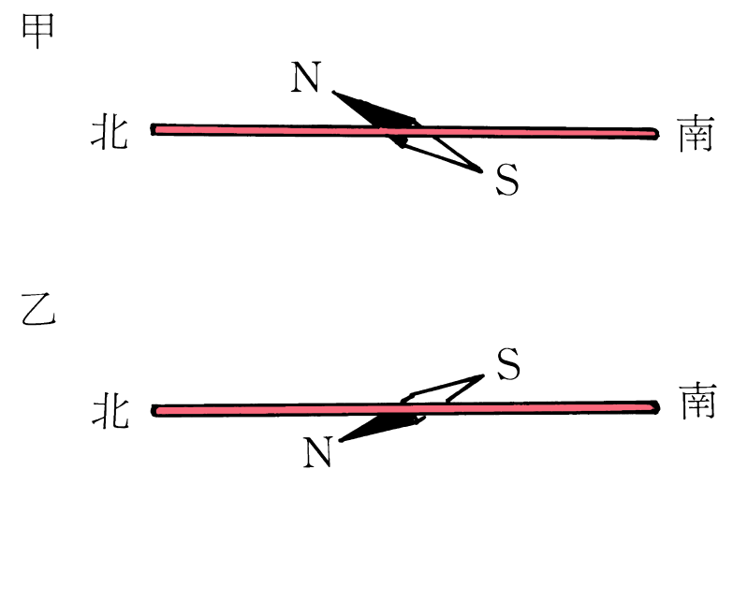

例16.下圖中，按下開關時，A處附近的磁力線為＿＿＿方向的圓形，B處附近的磁力線為_＿方向的圓形，磁針N極向＿＿＿方偏轉。
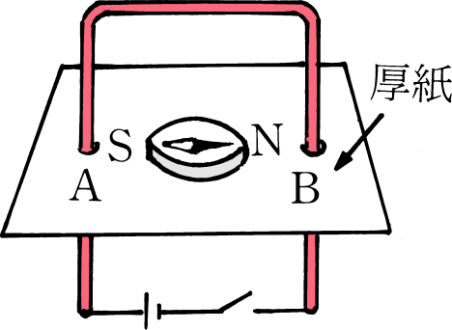

例17. 附圖中兩條導線P、Q鉛直穿過一水平之厚紙，電流方向均向下，厚紙上放置A、B、C三個磁針，試回答下列各題：
(1)在C點，P、Q二導線造成的磁場方向相同或相反？
(2)A、B、C三處的磁場強度以＿＿＿點最大，＿＿＿點最小。
(3)下列各圖中磁針的偏向(甲)、(乙)、(丙)依次代表＿＿＿、＿＿＿、＿＿＿三磁針
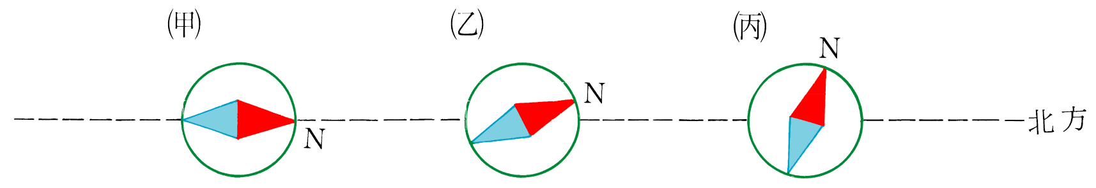
(4)如果導線Q的電流反向，則磁針C的N極向＿＿＿偏轉。

例18.兩平行導線P、Q鉛直穿過一水平厚紙，厚紙上放置甲、乙、丙三個磁針，如附圖，當P、Q分別通入向下及向上且大小相同的電流時，試回答第(1)、(2)題：
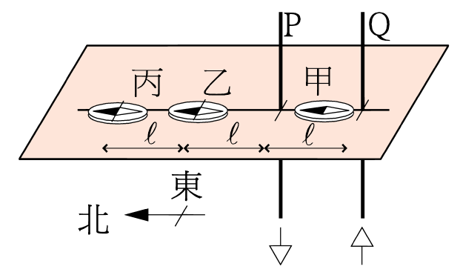
(1)甲、乙、丙三個磁針N極的偏轉方向正確者為：（l表示距離） (A)東、西、西 (B)西、東、西 (C)西、西、東 (D)西、東、東
(2)甲、乙、丙三個磁針偏轉角度大小次序正確者為何？ (A)甲＞乙＞丙 (B)乙＞丙＞甲 (C)乙＞甲＞丙 (D)丙＞乙＞甲。

例19.一段粗導線繞成圓形線圈，連接電池成如圖所示之電路。由下左圖中圓形線圈所產生之磁場在甲、乙兩點的方向為何？（d 表示甲、乙兩點至線圈的距離，甲位於線圈的圓心） (Ａ)甲、乙兩點磁場方向皆向右(Ｂ)甲、乙兩點磁場方向皆向左(Ｃ)甲點磁場方向向右，乙點磁場方向向左(Ｄ)甲點磁場方向向左，乙點磁場方向向右。c
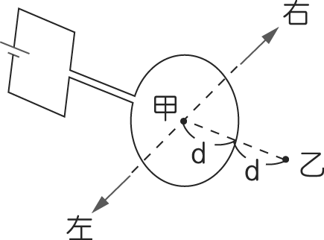
例20.小萍將粗銅線分別垂直穿過水平的硬紙板甲、乙，並連接成如附圖的電路裝置。接著在銅線北邊2 cm處分別放置磁針X、Y，開關K尚未按下時，磁針N極均指向北方。小萍將開關K按下後，待磁針均靜止時，記錄磁針N極的偏轉方向。有關小萍所記錄的X、Y磁針N極的偏轉方向，下列敘述何者正確？ (A)兩磁針N極均向西方偏轉 (B)兩磁針N極均向東方偏轉 (C) X磁針N極向東方偏轉，Y磁針N極向西方偏轉 (D) X磁針N極向西方偏轉，Y磁針N極向東方偏轉
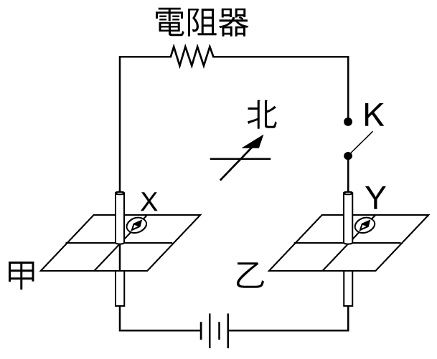C

例21.沿東西水平方向，上下放置的兩條平行長直導線，分別通以大小相等，方向相反的電流，且O點位於兩導線之間，如附圖所示。下列哪一個為O點的磁場方向？
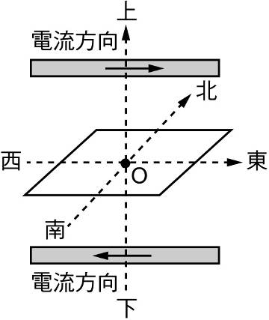
(A)向東 (B)向西 (C)向南 (D)向北D

例22.將長直導線折成兩段，導線和磁針以四種不同方式放在桌上，如上右圖所示，接上直流電源後，試回答下列問題：
(1)四圖中，磁針不會偏轉的為何？(Ａ)(甲)(Ｂ)(乙)(丙)(丁)(Ｃ)(甲)(乙)(Ｄ)(丙)(丁)
(2)磁針向西偏轉的為何？ (Ａ)(甲)(Ｂ)(乙)(Ｃ)(丙)(Ｄ)(丁)。答：【 】。
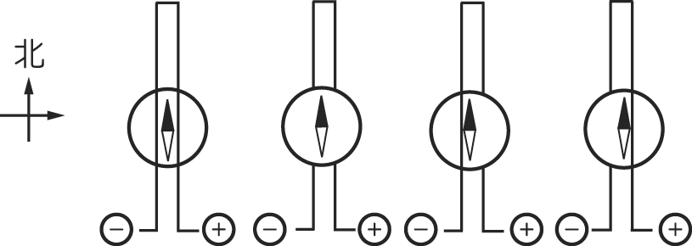

(補充)兩條電流皆由南至北(相同方向)之導線靠近會相_________

主題二、載流螺形線圈的磁場
一、直導線與螺形線圈之圖示：
直導線： 螺形線圈：

二、螺形線圈磁場變化：
1.螺形線圈內部磁場強度的大小和導線上的_______大小成____比，和線圈上每單位長度所含_______成____比。
2.若有條固定長度的銅線，通以固定電流下，繞成40匝的螺形線線圈，其磁場強度____於繞成20匝的螺形線線圈。
3.若將螺形線圈內放入鐵釘，其產生的磁場強度____於沒有放入鐵釘的螺形線線圈。

※三、如何判斷通電流的螺形線圈之磁場方向
1.以右手握住線圈，且令大拇指伸直；彎曲的四指指向代表線圈的電流方向，則大拇指所指的方向即為線圈產生的________方向，也就是磁針____極的方向。
圖解：

例1. 線圈中央放進一軟鐵棒，電流方向如圖所示，則產生磁場方向： (A) A端是N極 (B) A端是S極 (C) A、B兩端均為N極 (D) A、B兩端均為S極。
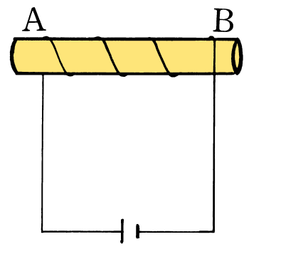

例2.附圖是一個空心塑膠管繞上線圈的電路圖，右方有一小磁針，試回答下列問題：
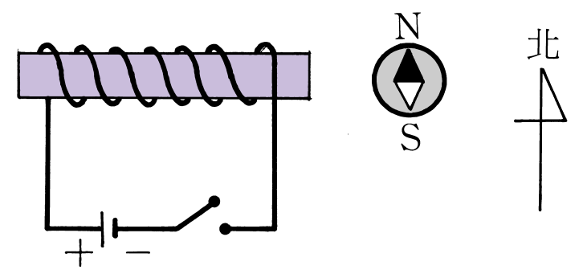
  - 按下開關後，磁針的指向下列何者正確？
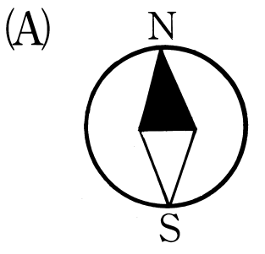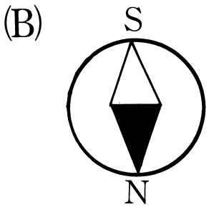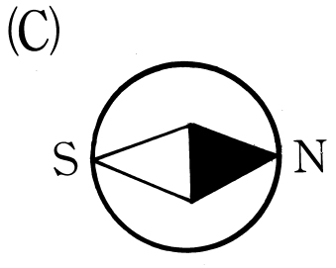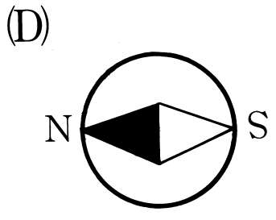
  - 承(1)，線圈右端相當於磁鐵棒的＿＿＿極。
(3)下列哪些方法可以增強線圈的磁場？ (A)串接2個電池 (B)塑膠管內插入銅棒 (C)塑膠管內插入鐵棒 (D)增加線圈的圈數 (E)加大線圈的直徑。(1) C；(2) N；(3) ACD
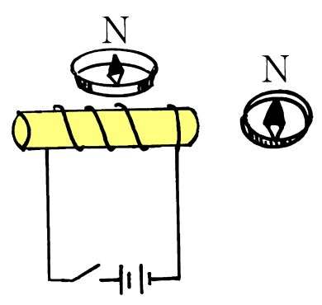

例3.右圖中的開關按下後，磁針的偏向下列何者正確（地磁不計）？

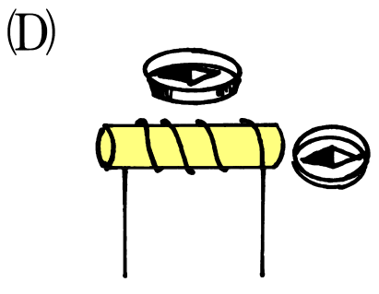
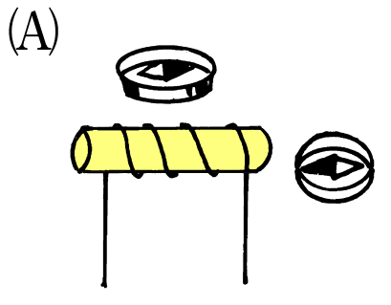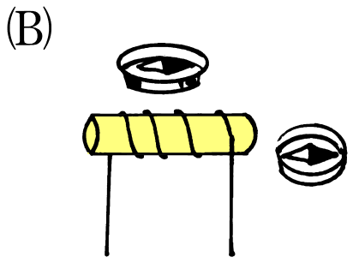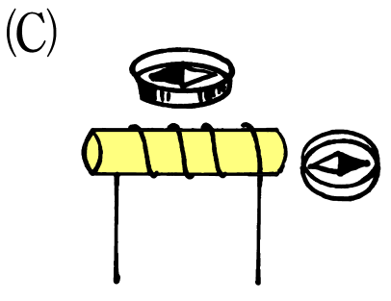

例4.如圖中的馬蹄形磁鐵，其N極在哪一端？(A) A (B) B (C) A、B均是 (D) A、B均否。
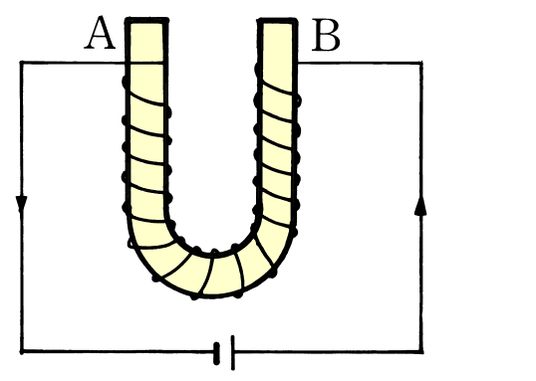

例5.下圖中，雅雅將一長直的軟鐵棒纏繞線圈，並在軟鐵棒兩端附近各放甲、乙兩羅盤，當按下開關，線圈上通有電流時，則甲、乙兩羅盤N極之偏轉方向為：
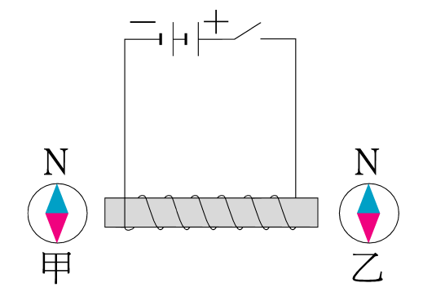
(A)甲、乙均為順時鐘 (B)甲、乙均為逆時鐘 (C)甲為順時鐘，乙為逆時鐘 (D)甲為逆時鐘，乙為順時鐘。

例6.如圖中的線圈位於鉛直面上，則磁針N極在導線通電後偏向： (A)東方 (B)西方 (C)南方 (D)北方。
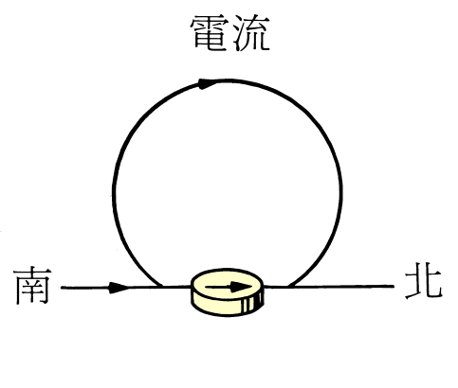

例7.以等長的相同導線繞在相同的鐵棒上，製成四個電磁鐵如下列各圖。使用時，何者的磁力最強且N極在右？
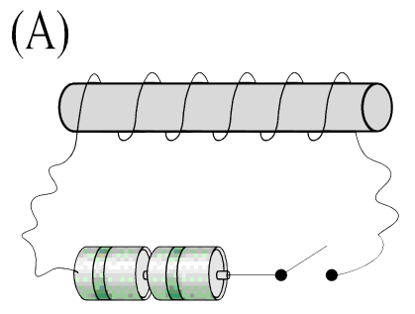 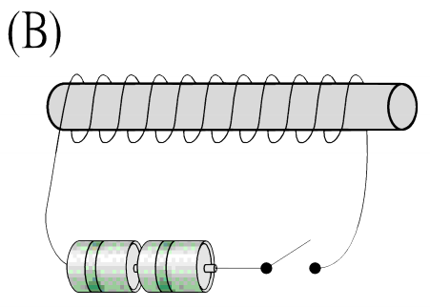 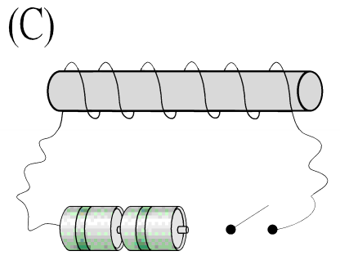 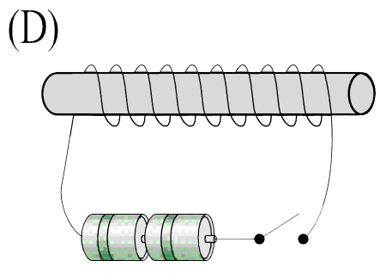

例8.甲、乙、丙三根相同的軟鐵棒分別環繞不同圈數的線圈，或電路中連接不同電壓的電池組，如圖所示。下列關於軟鐵棒右端磁場強度的敘述何者正確？ (Ａ)甲＞乙＞丙(Ｂ)甲＝乙＝丙(Ｃ)甲＜乙＜丙(Ｄ)甲＜乙＝丙。(92基測)
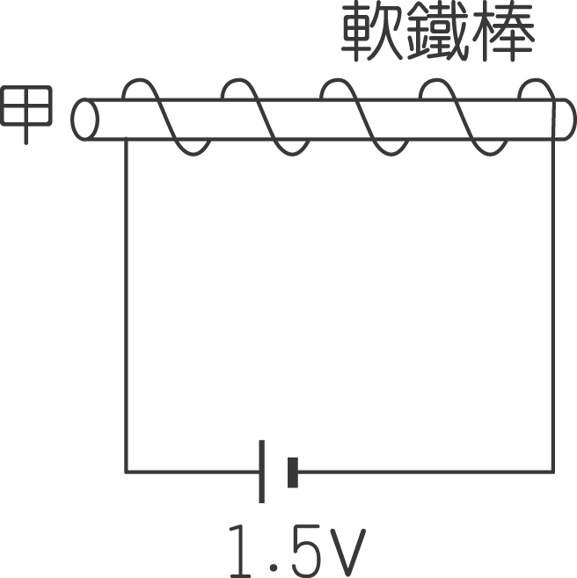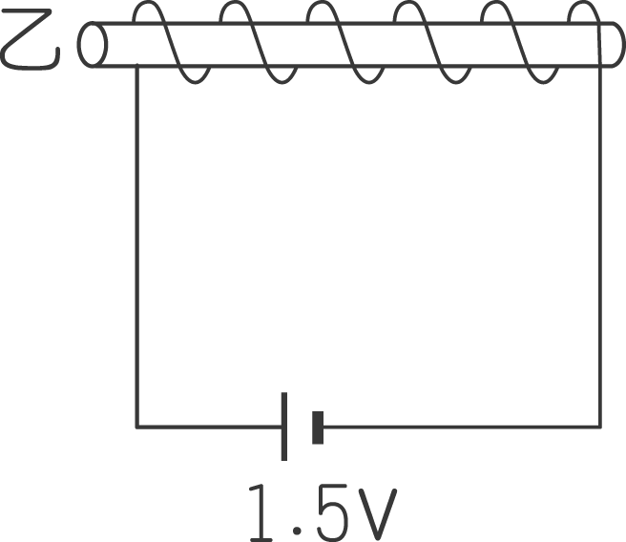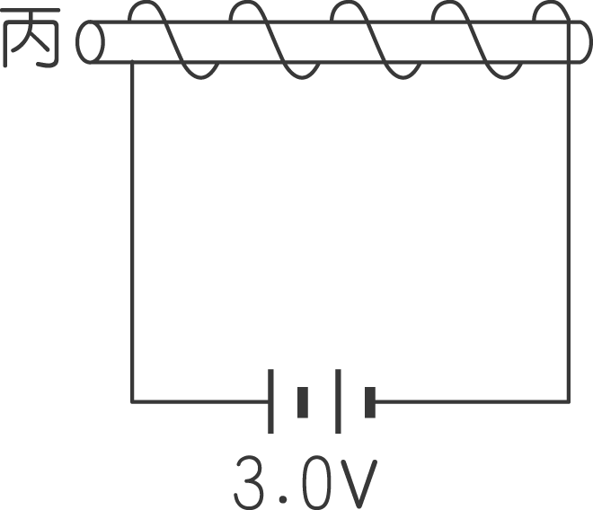

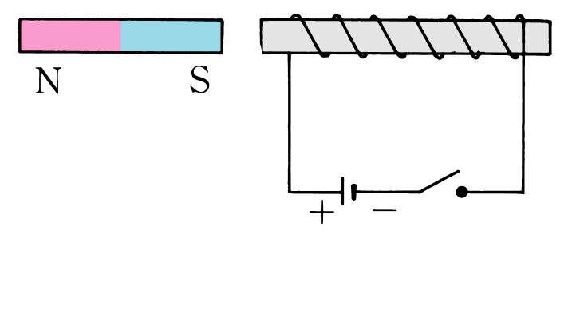
例9.如圖，線圈內插有軟鐵棒，當電路接通時，則置於線圈左側之磁棒將： (A)被排斥 (B)被吸引 (C)不受影響 (D)被吸住後再推開。

例10.附圖的通電螺管線圈內部及外部各置一小磁針，其左端分別為Ａ、Ｂ，試回答下列問題：
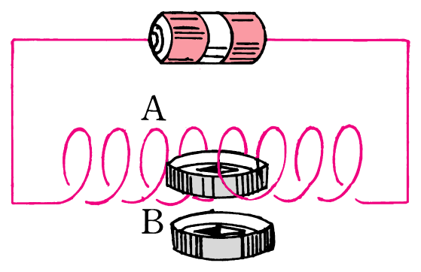
(1) A為______極。(2) B為______極。

例11.小皮將一個螺旋形線圈前後各放入甲乙兩根磁棒，則當按下開關後，甲、乙兩磁棒的移動方式為何？(A)甲向左移、乙向右移 (B)甲向右移、乙向左移 (C)甲乙皆向右移 (D)甲乙皆向左移。B
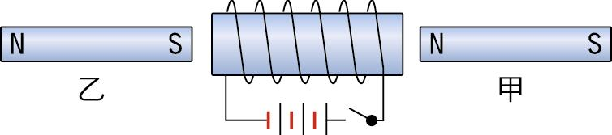

例12.試回答下列有關線圈磁場的問題：
(1)(甲)、(乙)、(丙)三圖中，哪些有排斥力？ (A)只有(甲) (B)只有(乙) (C)(甲)、(乙)、(丙)皆有 (D)只有(甲)、(乙)。
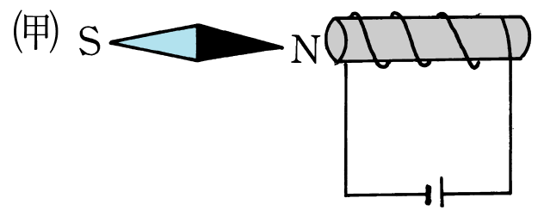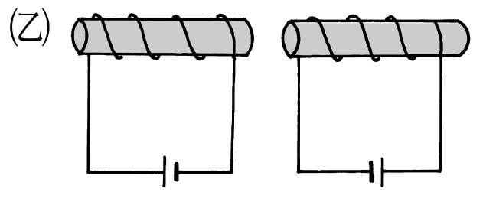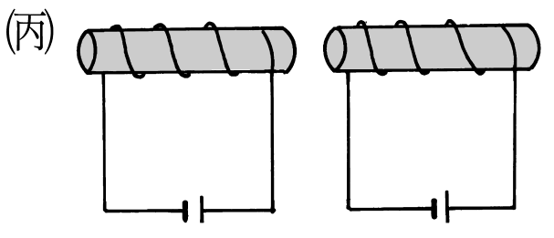
(2)下列二圖中，磁針與線圈或線圈與線圈均互相吸引，則下列敘述何者正確？ (A)圖中的A點應接電池的負極 (B)圖中的C點應接電池的負極 (C)B端應為N極 (D)E端應為S極。b
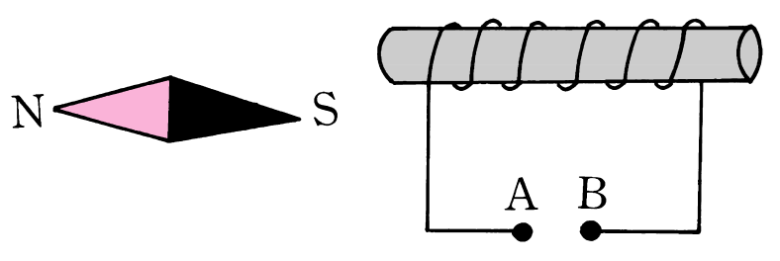 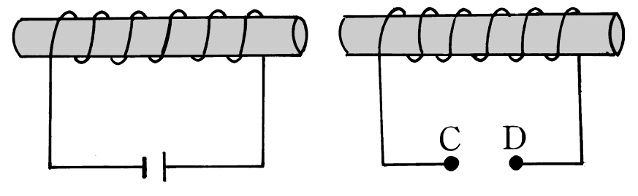

例13.在一螺線形線圈中放入軟鐵棒，按下開關 S 接通電流後，吸引繫在繩上自由垂下的小鐵球，使它偏離$θ$角，如圖所示。下列何者無法使$θ$角變大？ (Ａ)讓通電的線圈及軟鐵棒的位置更接近小鐵球(Ｂ)將現有的兩個電池正負極同時反向連接(Ｃ)再多加兩個同向串聯的相同電池(Ｄ)將線圈繞得更緊密、更多圈。(93基測)
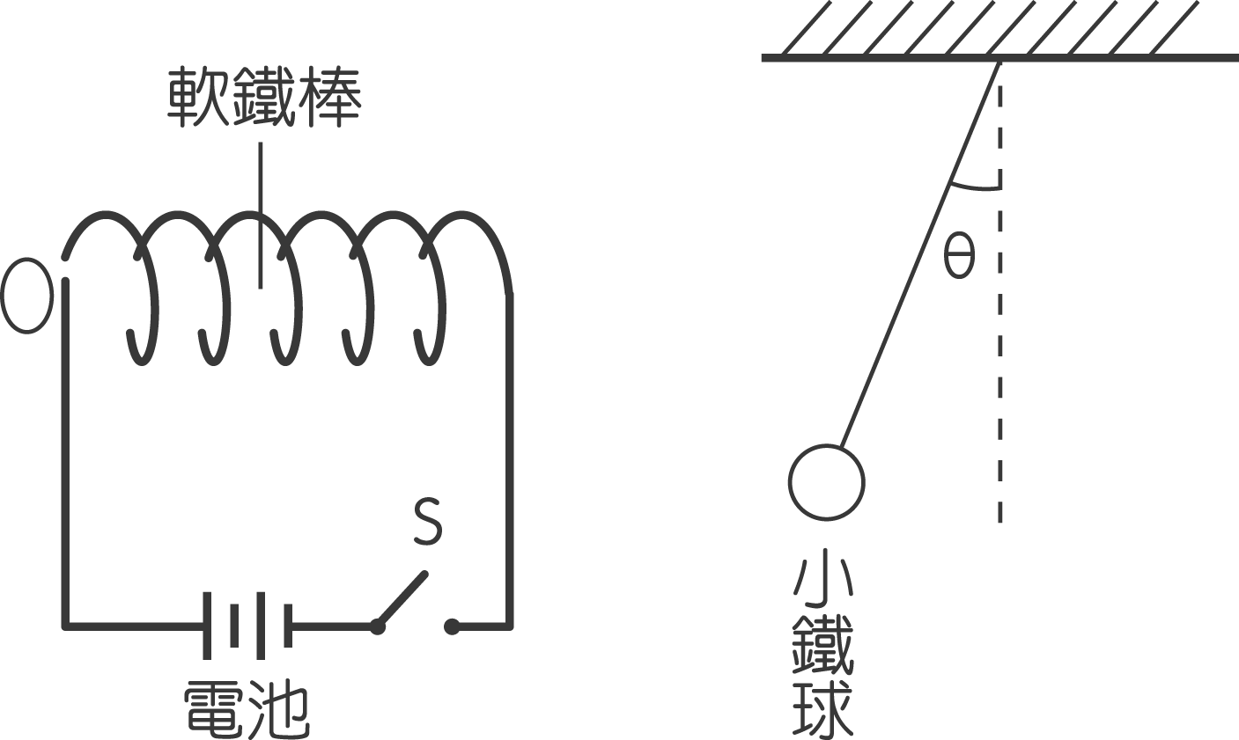

例14.阿明有一個磁浮玩具，其原理是利用電磁鐵產生磁性，讓具有磁性的玩偶穩定地飄浮起來，其構造如圖所示。若圖中之電源的電壓固定，可變電阻為一可以隨意改變電阻大小之裝置，則下列敘述何者最適當？ (Ａ)電路中的電源必須是交流電源(Ｂ)電路中的 a 端點須連接直流電源的負極(Ｃ)若增加環繞軟鐵的線圈數，可增加玩偶飄浮的最大高度(Ｄ)若將可變電阻的電阻值調大，可增加玩偶飄浮的最大高度。(95基測)
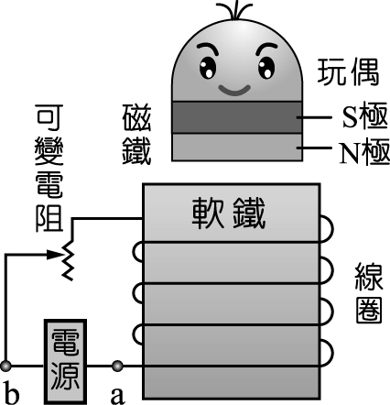

例15.下列各線圈中通以相同的電流，則何者的磁力最弱？ (A)長度5cm，10匝
(B)長度10cm，10匝 (C)長度5cm，20匝 (D)長度10cm，20匝。

例16.欲增加電磁鐵的磁力，下列何者無效？ (A)增大電流 (B)增加線圈數目 (C)增大鐵心直徑 (D)用銅棒代替鐵棒。

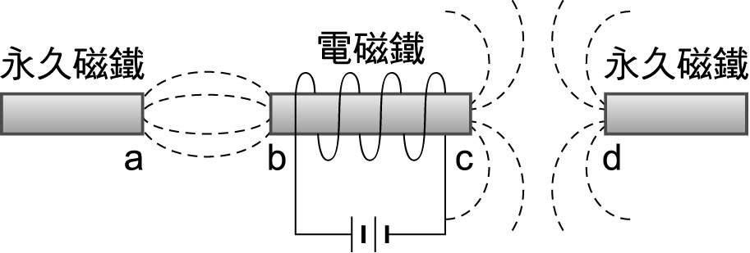
例17.愷傑發現電磁鐵與兩個永久磁鐵排列在一起時，磁力線的分布如附圖所示。下列何者為磁極a、b、c、d的磁性？ (A) N、S、N、N (B) N、N、N、N (C) S、S、N、N (D) S、N、S、S

例18.附圖的軟鐵棒繞上線圈，右上方置一磁針，按下開關，試回答下列問題：
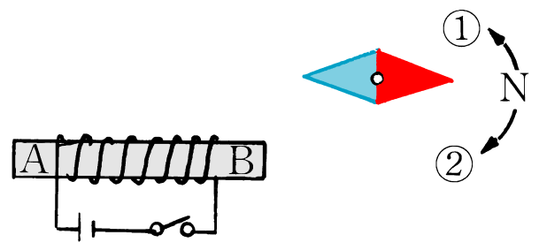
(1)線圈中心的磁場方向為： (A)→ (B)← (C)↑ (D)↓
(2)軟鐵的＿＿＿端磁化成N極。
(3)磁針N極的偏向為1 或 2？
(4)寫出下列各圖的軟鐵棒右端的極名（N或S）。
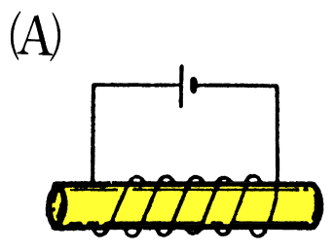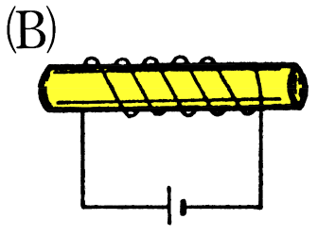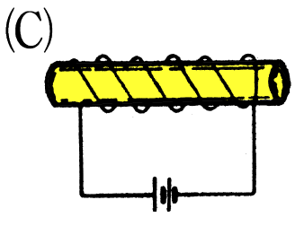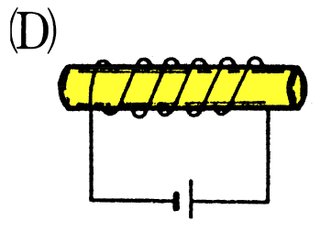

例19.下列有關電磁鐵的敘述，何者錯誤？ (A)電磁鐵是將絕緣導線繞在鐵棒上通以電流而成 (B)電磁鐵是一種暫時磁鐵 (C)電磁鐵的磁力可大於天然磁鐵 (D)將線圈內的鐵棒換成銀棒時，磁場強度增大。

例20.將二個完全相同的線圈放在桌面上，另有甲、乙、丙三羅盤，乙羅盤在兩線圈的正中間，如圖。當開關 K₁、K₂ 按下接通電流後，下列何者正確？ (Ａ)甲羅盤磁針的 N 極向東偏轉(Ｂ)乙羅盤磁針的 N 極向西偏轉(Ｃ)丙羅盤磁針的 N 極向東偏轉(Ｄ)乙羅盤所在位置的磁場最強。
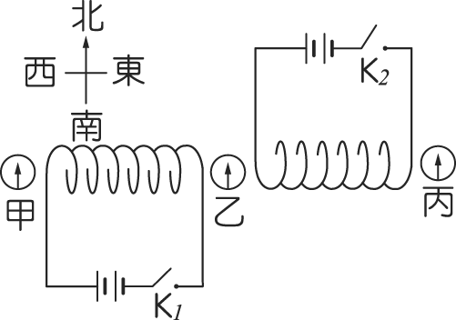
例21.將固定於水平桌面且排列在同一直線上的三個軟鐵棒以同一條導線纏繞，如圖所示。當按下開關S接通電流後，甲、乙、丙形成三個電磁鐵，則下列對各電磁鐵間磁力之描述何者正確？
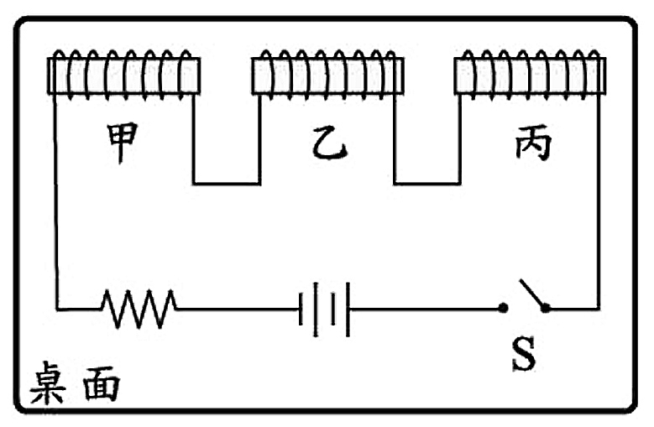
(A)甲、乙相吸；乙、丙相吸 (B)甲、乙相吸；乙、丙相斥 (C)甲、乙相斥；乙、丙相吸 (D)甲、乙相斥；乙、丙相斥C

例22.如附圖所示，a、b兩線圈固定在甲、乙兩塑膠套筒上，兩套筒在同一根光滑的水平直桿上，能自由滑動，且a、b兩線圈以一可自由彎曲的銅線串聯。若將開關S按下，使電路中通有電流，則關於甲、乙兩套筒運動的敘述，下列何者正確？ (A)靜止不動 (B)左右分開 (C)相互靠攏 (D)同時向右滑動。

例23.將軟鐵棒、導線、直流電源、開關K連接如附圖，軟鐵棒的右端有一個磁鐵因磁力作用而吸附在軟鐵棒上。按下開關K接通電路後，發現磁鐵因為與軟鐵棒相互排斥而掉落，下列有關磁鐵掉落的敘述，何者最合理？ (A)電流由P點經開關K流向Q點，使軟鐵棒右端為S極 (B)電流由P點經開關K流向Q點，使軟鐵棒右端為N極 (C)電流由Q點經開關K流向P點，使軟鐵棒右端為S極 (D)電流由Q點經開關K流向P點，使軟鐵棒右端為N極
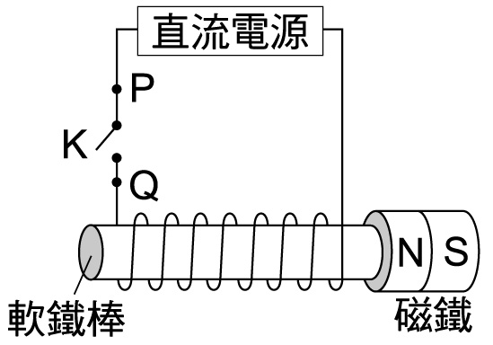D(103會考)

■第三節－電流與磁場的交互作用
主題一、電流與磁場的交互作用(載流導線在磁場中的受力方向)
1.磁場方向：指針N極所指的方向即為磁場方向
2.電流方向和電子流方向_____________

一、右手開掌定則：
1.只有導線之電流方向和磁場方向互相_____________，才有作用力產生。
圖解：

二、兩條直導線的受力情形
1.兩條導線電流方向相同時，兩導線會互相__________。
2.兩條導線電流方向相反時，兩導線會互相__________。
圖解：

例1.電流方向向北的導線，通過一個向上的均勻磁場，則此導線運動方向為 (Ａ)偏東(Ｂ)偏西 (Ｃ)偏上(Ｄ)不偏。

例2.在赤道上東西向水平放置一條導線，若在導線上通以由西向東的電流，則導線因地磁作用會受到一向何方的磁力？ (Ａ)向南(Ｂ)向北(Ｃ)向上(Ｄ)向下。

例3.若你所在之處有方向向上的磁場存在，一做直線運動的電子向你飛來，此時電子因受磁力影響會偏向你的哪一方？ (Ａ)左方(Ｂ)右方(Ｃ)上方(Ｄ)下方。

例4.在地球赤道表面附近，有一束電子流沿水平方向由西向東射出，則該電子流受地球磁場的影響，其運動路徑將偏向何方？ (Ａ)南(Ｂ)北(Ｃ)上(Ｄ)下。

例5.磁鐵及導線裝置如圖所示，接成通路後，導線 ab 受力的方向為何？(Ａ)受力向左(Ｂ)不受力(Ｃ)受力向上(Ｄ)受力向下。
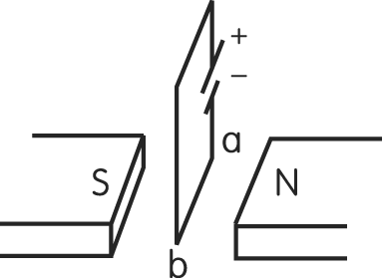

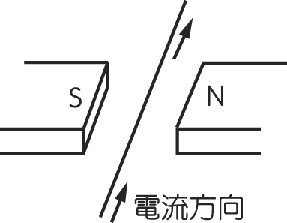
例6.如右上圖所示，一直導線懸於兩磁極中間，其長度方向與磁場方向垂直。當導線上通有由南向北的電流，如圖所示，則導線受到磁場的作用，所受磁力的方向為何？(Ａ)向西(Ｂ)向東(Ｃ)向上(Ｄ)向下。

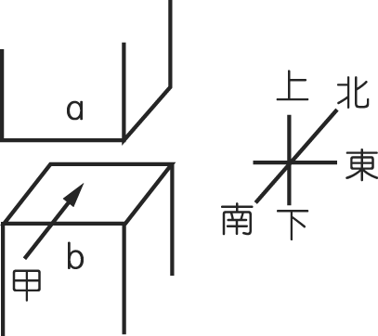
例7.帶負電子從甲方向由南向北水平射入垂直的磁場中，因磁力作用，粒子向東方彎曲，則下列何者正確？ (Ａ)a 為 S 極，b 為 N 極(Ｂ)a 為 N 極，b 為 S 極(Ｃ)a 帶正電，b 帶負電(Ｄ)a 帶負電，b 帶正電。

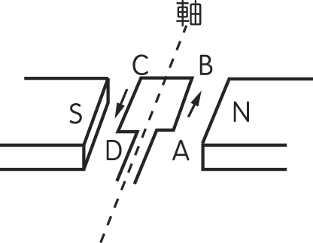
例8.一線圈呈水平狀態，線圈上之電流方向如圖所示。若觀察者從 A 往 B 的方向看，則見線圈在磁力的作用下，所受的合力矩為何？(Ａ)零(Ｂ)順時鐘方向的力矩(Ｃ)逆時針方向的力矩(Ｄ)無法確定。c

例9.如附圖所示，一條導線的電流方向由b流向a，則導線所受之磁力方向為何？
(A)向上 (B)向下 (C)向左 (D)向右。A
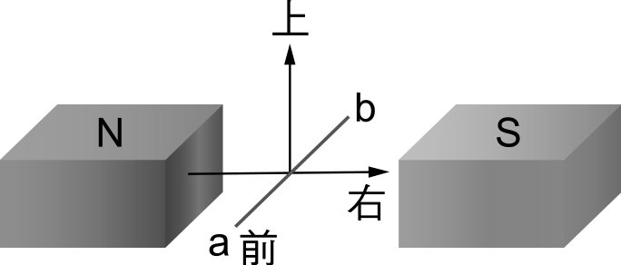

例10.如附圖所示，有一電子由西向東水平射入一均勻的磁場中，則該電子在磁場中受力的方向為何？ (A)向南 (B)向北 (C)向上 (D)向下。B
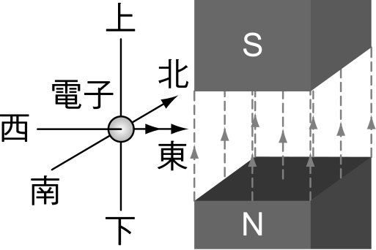

例11.如圖所示，A、B 兩長直導線載有相等的電流，其電流方向均為由南向北，B 導線會受到 A 導線之電流產生的磁場作用，B 導線的受力方向為何？(Ａ)東(Ｂ)西(Ｃ)南(Ｄ)北。b
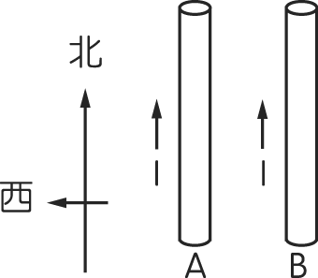

例12.如圖所示，粒子由甲、乙、丙、丁四個方向射入垂直磁場中，試回答下列問題：
(１)粒子從甲方向，由西向東水平射入磁場，若粒子向北彎曲，則粒子帶什麼電？(Ａ)帶正電(Ｂ)帶負電(Ｃ)不帶電(Ｄ)正負電都帶。
(２)粒子從乙方向，由北向南水平射入磁場，若粒子方向不變，則粒子帶什麼電？(Ａ)帶正電(Ｂ)帶負電(Ｃ)不帶電(Ｄ)正負電都帶。
(３)帶負電粒子從丙方向，由東向西水平射入磁場，則因磁力作用，粒子必會向何方彎曲？(Ａ)向上方彎曲(Ｂ)向下方彎曲(Ｃ)向北方彎曲(Ｄ)向南方彎曲。
(４)帶正電粒子從丁方向，由南向北水平射入磁場，則因磁力作用，粒子必會向何方彎曲？ (Ａ)向上方彎曲(Ｂ)向下方彎曲(Ｃ)向東方彎曲(Ｄ)向西方彎曲。
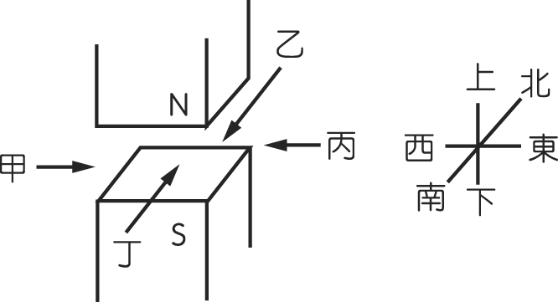
例13.如圖所示，一電流 I₁ 由上而下，其東西兩側各懸掛兩條導線 L₁、L₂，L₁ 通以由西向東的電流 I₂、L₂ 通以由北向南的電流 I₃，試回答下列問題：
(1)導線 L₁ 受到電流 I₁ 產生的磁場作用，其受力方向為何？(Ａ)向上(Ｂ)向下(Ｃ)向東(Ｄ)不受力。
(2)導線 L₂ 受到電流 I₁ 產生的磁場作用，其受力方向為何？(Ａ)向上(Ｂ)向下(Ｃ)向西(Ｄ)不受力。
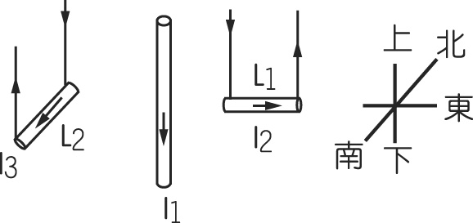

例14.如圖所示，磁鐵上下擺放形成穩定磁場，若取一段直導線，放置在兩磁鐵中間，用下列何種處理方式，可使此段導線所受的磁力方向向東？
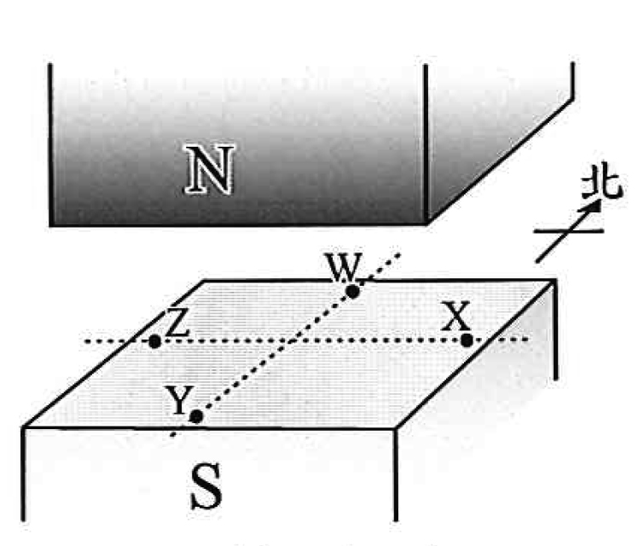
(A)平行放置於W、Y連線上，通以由北向南的電流 (B)平行放置於W、Y連線上，通以由南向北的電流 (C)平行放置於X、Z連線上，通以由東向西的電流 (D)平行放置於X、Z連線上，通以由西向東的電流。A

例15.有甲、乙兩個呈水平的電路裝置分別置於上下擺放的磁鐵之間，如附圖所示。在兩裝置的ㄇ型導線上均置有一條可左右移動的銅線，ㄇ型導線上的開口向左。按下開關K後，兩銅線均有電流通過卻未移動，若只考慮此載流的銅線在磁鐵磁場中的受力，則此時銅線與導線間「摩擦力」的方向分別為下列何者？ (A)甲：向左，乙：向左 (B)甲：向左，乙：向右 (C)甲：向右，乙：向左 (D)甲：向右，乙：向右
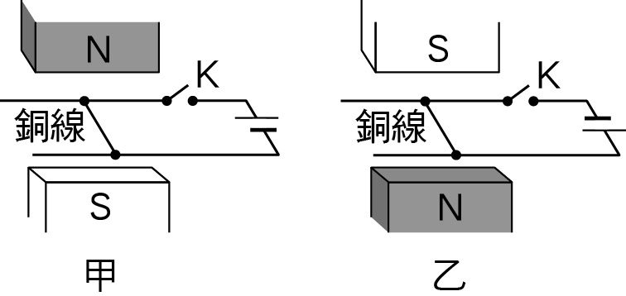A(103特招)

主題二、電動機(俗稱_______)
- 電動機原理：
1.使______能轉成_____能的機械。
2.馬達是利用__________________應。

二、馬達構造：
1.場磁鐵：是指用以產生磁場的______________。
2.電樞：馬達內部在場磁鐵之間，有用漆包線纏繞在鐵芯外部的______線圈，通電時此線圈可_____________。這種可轉動的線圈裝置稱為________。
3.集電環：為兩個_______的金屬環，固定於電樞上，集電環可隨電樞(轉軸)的轉動而轉動。
4.電刷：被設置於固定位置，且不隨電樞(轉軸)的轉動而轉動。

三、馬達轉動原理
1.圖解：

2.以________電為電源之馬達，一開始當電流通過線圈時，線圈會產生磁場，線圈因和場磁鐵排斥而轉動。
3.當線圈轉動_________後，電流經由電刷輸入集電環，線圈上輸入的電流方向會改變一次，造成原本相吸的磁場又變成相斥，所以線圈又繼續轉動。
4.重點為電刷是________，而半圓形的金屬環會一直轉動。
5.(1)下列何者不是直流馬達應有的裝置？(A)繞有線圈的鐵芯 (B)電刷 (C)圓形的集電環 (D)固定的磁鐵。
(2)馬達轉軸上的金屬環，做成半圓形，其目的為何？(A)使線圈上的電流方向永不變 (B)使線圈上的電流方向每轉1/4圈就改變一次 (C)使線圈上的電流方向，每轉1/2圈就改變一次 (D)使線圈上的電流隨時改變。
(3)當線圈上的電流方向改變時，鐵芯兩端的極性，將會：(A)兩極互換 (B)保持不變 (C) 只有N極變S極 (D)只有S極變N極。

■第四節－電磁感應
主題一、電磁感應與感應電流
一、感應電流：西元1831年，________發現，有一沒有通電的線圈，會因為線圈內______________，而產生電流，這種電流稱為___________。
1.有電流必會產生__________(不論直流或交流電都會)，但有磁場不一定會產生感應電流，一定要有磁場的__________才會產生感應電流。
2.檢流計指針偏轉的方向與____________的方向相同。

二、電磁感應：因為磁場發生變化而產生感應電流的現象，稱為_____________。

三、影響感應電流大小的因素：
1.感應電流大小與螺線管、磁鐵間的__________運動速率成正比。

2.感應電流大小與螺線管纏繞的線圈數成______比。

四、冷次定律：螺線管由於電磁感應而產生感應電流時，此電流將產生一新磁場，此新磁場的方向與原來磁場變化的方向_________。

口訣：不好進，也不好出

當磁棒的 N 極向線圈接近或遠離時，線圈便會產生電流，而此電流可生新磁場，其磁場方向便是要能抵抗磁棒進入或遠離線圈，
(ａ)  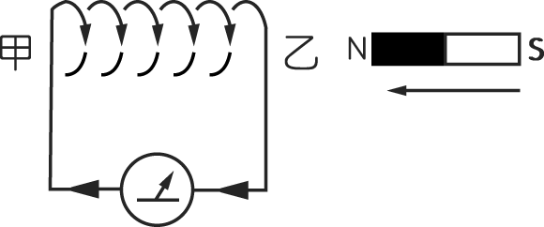 | (ｂ)  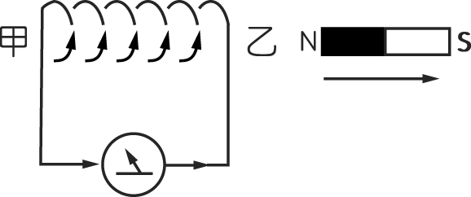
(ｃ)  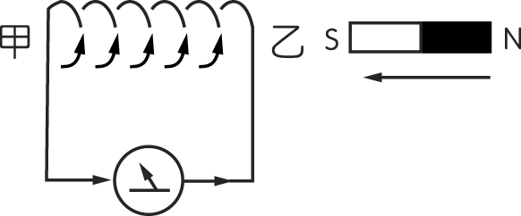 | (ｄ)  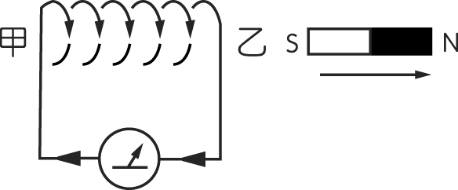

例1.如圖，有甲、乙兩個螺形線圈，並排在一起，下列何種情況乙的燈泡不亮？
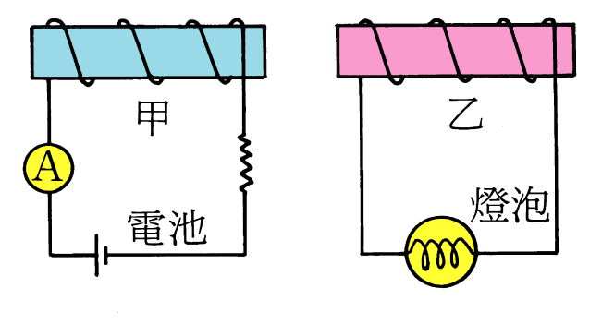
(A)甲之電流維持不變 (B)甲之電流維持不變，且快速靠近乙之線圈 (C)甲之電流逐漸增加 (D)甲之電流逐漸減小。

例2.用一條漆包線繞一個線圈，接上一個電阻R，一個檢流計A，如右圖所示；將一磁棒移近線圈，如何使檢流計上的指針偏轉角度變大？
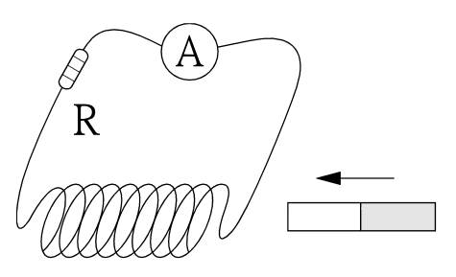
(A)增加電阻 (B)增加線圈的匝數 (C)減緩磁棒移動的速度 (D)換成測量範圍較大的檢流計。

例3.將漆包線繞成螺線形線圈，並刮除線圈兩端引線的絕緣漆，然後將兩端引線連接起來，如圖所示。當磁鐵靠近此線圈時，線圈不會產生下列何種現象？
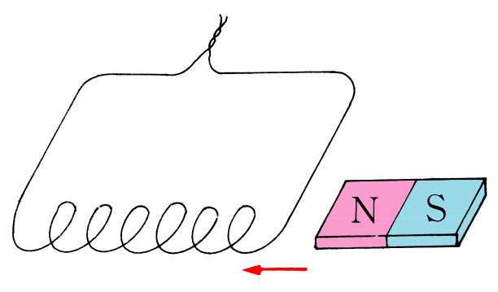
(A)有感應電流 (B)產生和磁鐵相排斥的磁場 (C)產生和磁鐵相吸引的磁場 (D)磁鐵抽送愈快，電流愈大。

例4.下列各圖中若v代表線圈及磁鐵的移動速度，箭頭代表移動方向，則在線圈中有感應電流產生的是： (A)丙、丁 (B)乙、丙 (C)甲、丙 (D)甲、丁。
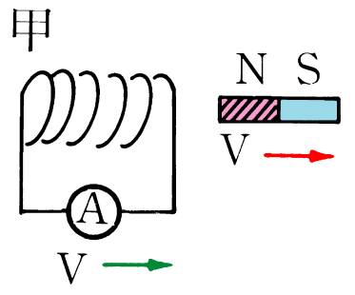 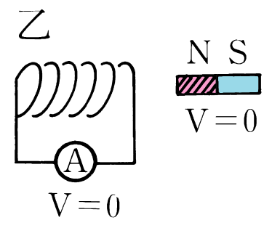 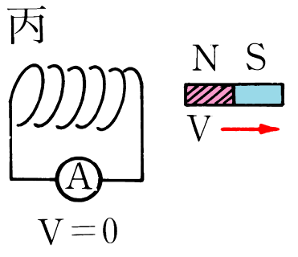 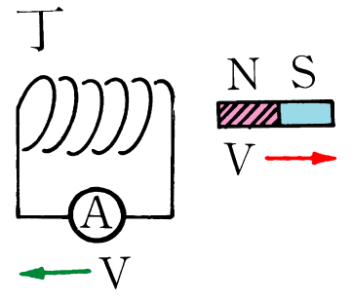

例5.下列各圖中若v代表線圈及磁鐵的移動速度，箭頭代表移動方向，則甲、乙、丙、丁中何者線圈的感應電流最快？ (A)甲 (B)乙 (C)丙 (D)丁。

例6.下列有關幾位科學家研究發現的敘述，何者錯誤？ (A)發現直導線通電流會使附近的磁針產生偏轉的是厄斯特 (B)發現將線圈放在變化的磁場內，線圈內會產生電流的是安培 (C)發現太陽光通過三稜鏡後，會產生色散現象的是牛頓 (D)發現一般金屬導線兩端電壓與通過電流成正比的是歐姆。

例7.玲玲做電磁感應的實驗，將磁棒以v的速率平移向左插入線圈內，檢流計的瞬間偏轉情形如附圖所示。下列方法中，何者不能產生更大的感應電流？
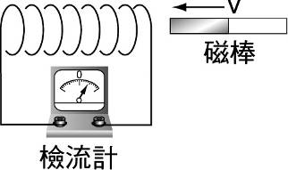
(A)在磁棒速率不變下，將線圈單位長度的圈數增加 (B)在線圈不改變下，磁棒平移向左的速率增加為2v (C)磁棒不動，將線圈以v的速率平移向右靠近磁棒 (D)線圈向右，磁棒向左，兩者皆以v的速率平移互相靠近C

例8.下列為四組磁棒運動與線圈中感應電流方向之關係圖，完全正確的組合為： (A)甲、丙 (B)乙、丁 (C)甲、丁 (D)乙、丙。
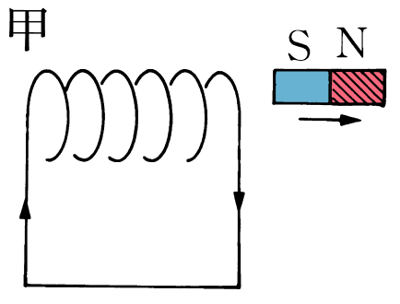 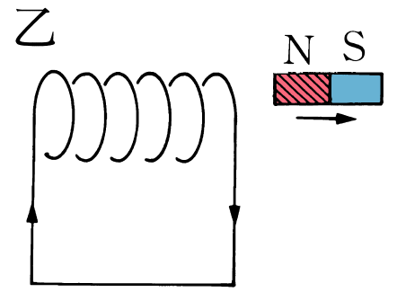 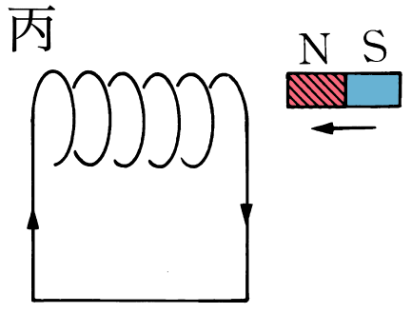 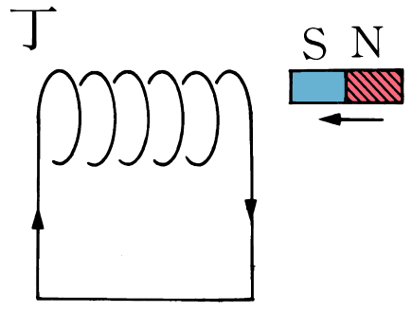

例9.下圖(甲)、(乙)、(丙)、(丁)中，畫出磁鐵的運動方向與線圈中感應電流的方向，試回答下列問題：。
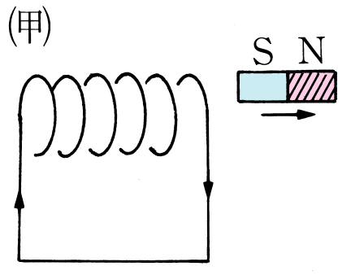 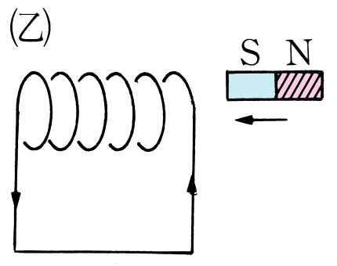 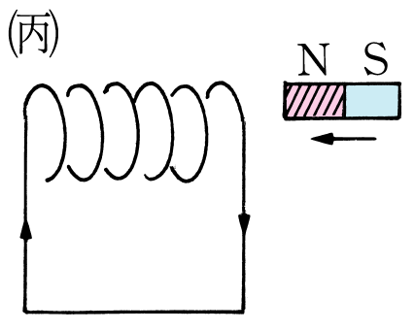 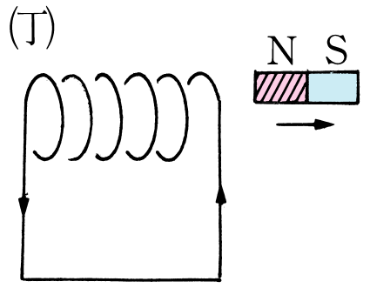
(1)(甲)、(乙)、(丙)、(丁)中4個線圈的感應電流，哪些使線圈右端形成N極？甲丙
(2)(甲)、(2)、(丙)、(丁)中，何者線圈與磁鐵相斥？答：______。何者線圈與磁鐵相吸？
(3)磁鐵與線圈互相接近時，線圈與磁鐵產生何種作用力？ (A)相吸引 (B)相排斥。
(4)磁鐵與線圈互相遠離時，線圈與磁鐵產生何種作用力？ (A)相吸引 (B)相排斥。

例10.下列敘述何者正確？(A)磁鐵棒從線圈中進出速率的快慢與線圈感應電流大小無關 (B)將磁棒S極自線圈中快速抽出與將N極快速插入線圈，線圈所感應的電流方向相同 (C)發電機是將電能轉變為力學能的機械 (D)電動機是利用法拉第感應電流的原理所製成

例11.如圖中，將磁鐵的N極插入再抽出線圈，則線圈中所生感應電流的方向，由插入的一端看，下列何者正確？
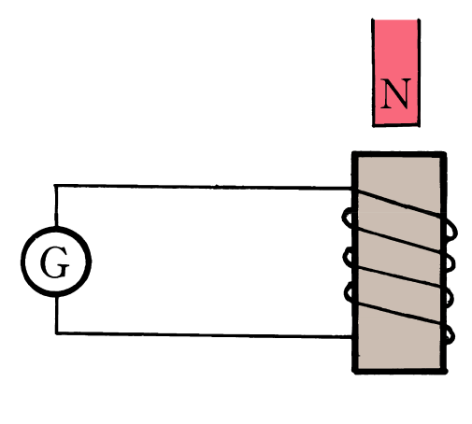
(A)插入時為順時鐘，抽出時為逆時鐘 (B)插入時為逆時鐘，抽出時為順時鐘 (C)插入或抽出均為順時鐘 (D)插入或抽出均為逆時鐘。

例12.將一磁棒自下圖之位置自由落下，貫穿線圈，而產生感應電流，則檢流計指針偏向應為：(A)先偏向a，後偏向b (B)先偏向b，後偏向a (C)一直偏向a (D)一直偏向。
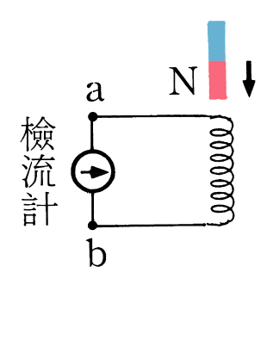

例13.右圖中，為一接有檢流計的螺線形線圈，並在附近放置一根磁棒，觀察檢流計指針偏轉，則下列何者正確？
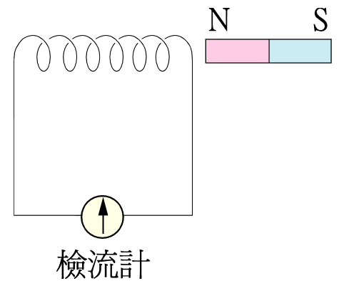
(A)檢流計指針偏轉表示線圈產生感應電流 (B)只有磁棒N極進出線圈時，檢流計指針才會偏轉 (C)磁棒進出線圈的速率愈快，檢流計指針偏轉角度愈小 (D)若磁棒靜止不動，改以線圈靠近磁棒時，則檢流計指針不會偏轉。

例14.下圖中的磁鐵在線圈正上方左右擺動，則檢流計G的指針是否偏轉？ (A)不偏轉 (B)指針一直偏向一邊 (C)指針左右擺動。
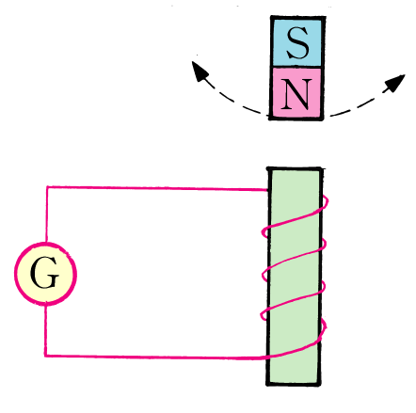

例15.下列各圖中，線圈所產生感應電流的方向何者正確？
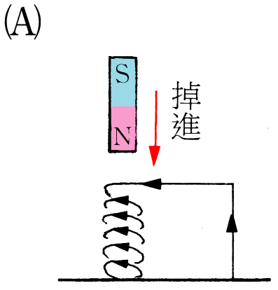 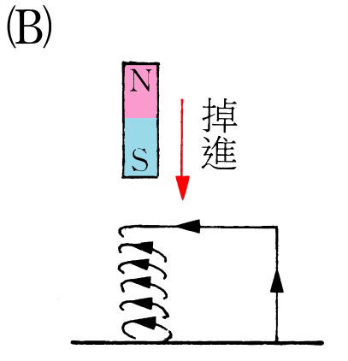 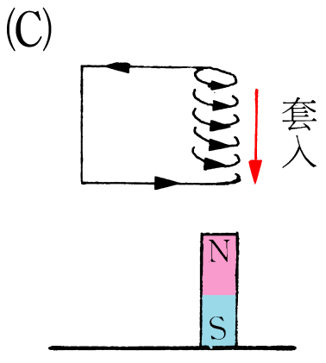 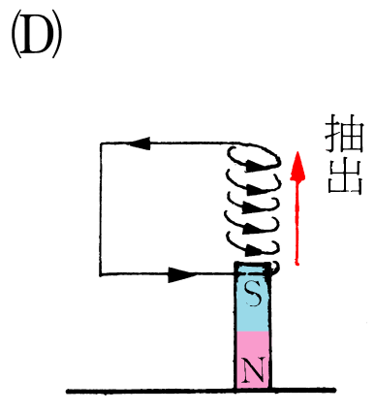

例16.把一磁棒自下圖的位置，從甲線圈內向右拉出，並插入乙線圈內，兩線圈內所產生的感應電流，流入檢流計的方向應為：
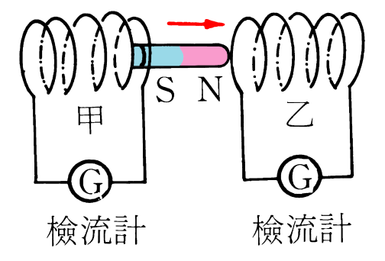
(A)甲流向左，乙流向右(B)甲流向右，乙流向左(C)甲、乙皆流向右(D)甲、乙皆流向左。

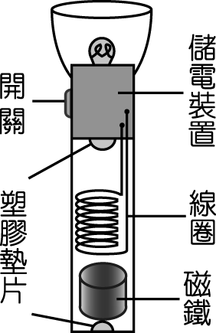
例17.有一種手電筒，只需在使用前搖一搖，使磁鐵穿過線圈，在兩個塑膠墊片之間來回運動，就能發電並先將電能儲存，再供電給燈泡，它的構造如圖所示。有關該手電筒的敘述，下列何者最為適當？ (Ａ)搖晃手電筒的發電過程，是將磁鐵的動能直接轉換成光能(Ｂ)搖晃手電筒時，磁鐵來回經過線圈會使線圈產生感應電流(Ｃ)在來回搖晃手電筒的發電過程中，線圈會產生直流電(Ｄ)搖晃手電筒的發電過程，是運用電流產生磁場。(95基測)

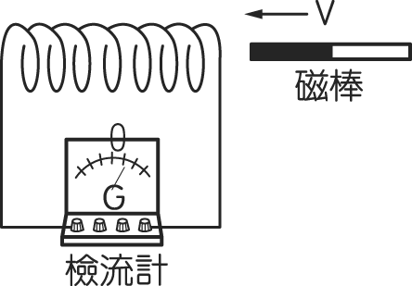
例18.玲玲做電磁感應的實驗，將磁棒以 V 的速率平移向左插入線圈內，檢流計的瞬間偏轉情形如圖所示，下列方法中，何者不能產生更大的感應電流？ (Ａ)在磁棒速率不變下，將線圈單位長度的圈數增加(Ｂ)在線圈不改變下，磁棒平移向左的速率增加為 2 V(Ｃ)磁棒不動，將線圈以 V 的速率平移向右靠近磁棒(Ｄ)線圈向右、磁棒向左，二者皆以 V 的速率平移互相靠近。c

例19.如圖所示為一接有檢流計的螺線形線圈，並在附近放置一根磁棒，觀察檢流計指針偏轉，則下列何者正確？(Ａ)檢流計指針偏轉表示線圈產生感應電流(Ｂ)只有磁棒 N 極進出線圈時，檢流計指針才會偏轉(Ｃ)磁棒進出線圈的速率愈快，檢流計指針偏轉角度愈小(Ｄ)若磁棒靜止不動，改以線圈靠近磁棒時，則檢流計指針不會偏轉。Ａ
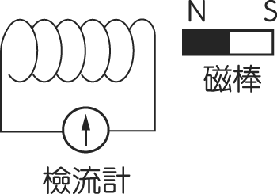

例20.如圖所示的電路中，在什麼情況下，乙線圈中會有電流？ (Ａ)K 向右移動時(Ｂ)K 向左移動時(Ｃ)把開關 S 打開瞬間(Ｄ)以上各種情形都有電流。d
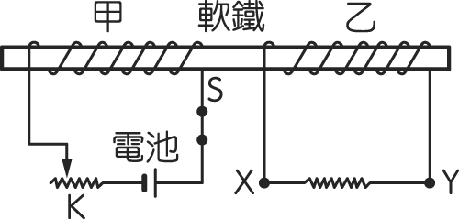

例21.下列各圖中，當右側電路開關剛接通時，電源 V 產生電流 I₁，使左側線圈產生感應電流 I₂，試問何者的 I₁ 與 I₂ 方向都正確？c
(Ａ)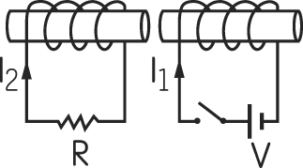 (Ｂ)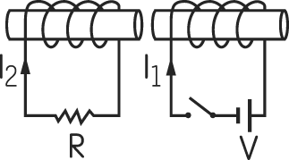 (Ｃ)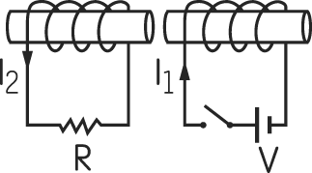 (Ｄ)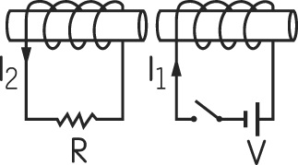

例22.如圖所示，一磁鐵垂直於銅環面，當磁鐵以 N 極向銅環靠近時，以圖中眼睛的位置觀察（設眼睛能辨明電流方向），銅環感應電流的方向為何？ (Ａ)順時鐘方向(Ｂ)逆時鐘方向(Ｃ)先順時鐘方向，後為逆時鐘方向(Ｄ)無感應電流。a
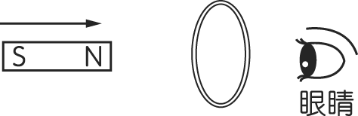

例23.下列四圖在描述磁場與感應電流的關係，圖中線圈上的箭頭表示電流的方向，(Ａ)、(Ｂ)的情況為磁棒緊靠線圈不動，(Ｃ)、(Ｄ)的情況為磁棒正離開線圈，則哪一個圖的描述是正確的？d
(Ａ)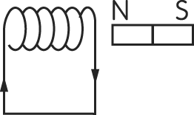 (Ｂ) 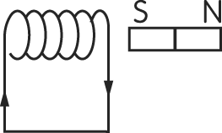(Ｃ)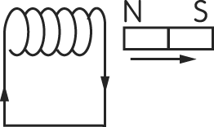 (Ｄ)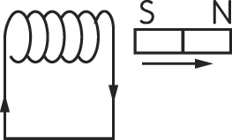

主題二、發電機的結構與原理
一、發電機原理：
1.利用磁場發生快速變化而產生電流的原理，所以是利用____________(為___________定律的應用)。使______能轉成_____能的機械。
比較『電動機原理：利用_____________，使______能轉成_____能的機械』。

2.發電機可分為直流電發電機與交流電發電機。

二、發電機構造：
(一)交流發電機：集電環是兩個______________。
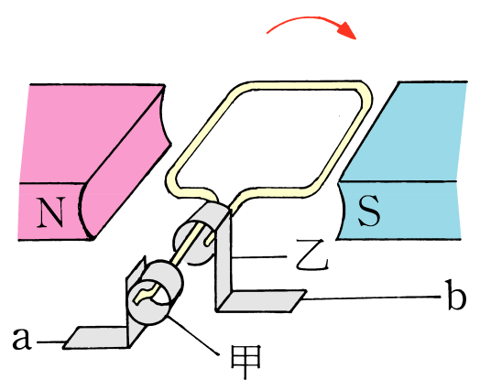

1.圖中的甲為_________(可以轉動)，乙為________(不可以轉動)。
2.圖中的線圈面與磁力線平行，當線圈轉動角度0→90°時，此時通過線圈的磁場將：(A)增強 (B)減弱 (C)不變。
3.承(2)，線圈轉動角度由90→180°時，此時通過線圈的磁場將：(A)增強(B)減弱(C)不變
4.線圈等速率轉動時，電流的方向是否改變？_______
5.此一發電機是______（直流或交流）發電機。

(二)直流發電機：集電環是兩個______________。

主題三、直流電與交流電
一、直流電(DC)：當以乾電池為電源時，電路接通後，導線內電流將由電池的_____極經導線至電池的______極，這種電流方向固定不變，稱為直流電。
二、交流電(AC)：在發電機中，當以動力使發電機中的線圈運轉時，線圈每轉________度時，發電機輸出電流方向就會變換一次，這種電流方向、大小呈週期性變換，稱為交流電。
1.台灣所使用交流電頻率為______Hz。
2.現在商業用電都使用________電。

- 下列三圖中代表直流電為______，代表交流電為______。
